Білім саласындағы электрондық мемлекеттік қызметтердің регламенттерін бекіту туралы
Күшін жойған
Астана қаласы әкімдігінің 2013 жылғы 6 мамырдағы № 107-730 шешімі. Астана қаласының Әділет департаментінде 2013 жылғы 17 маусымда нормативтік құқықтық кесімдерді Мемлекеттік тіркеудің тізіліміне № 780 болып енгізілді. Күші жойылды - Астана қаласы әкімдігінің 2014 жылғы 2 шілдедегі № 107-1090 қаулысымен
Ескерту. Қаулының күші жойылды - Астана қаласы әкімдігінің 02.07.2014 № 107-1090 қаулысымен.
Қазақстан Республикасының 2008 жылғы 4 желтоқсандағы Бюджет кодексі 34-бабының 1-тармағына, «Әкімшілік рәсімдер туралы» Қазақстан Республикасының 2000 жылғы 27 қарашадағы Заңының 9-1-бабына, «Қазақстан Республикасындағы жергілікті мемлекеттік басқару және өзін-өзі басқару туралы» Қазақстан Республикасының 2001 жылғы 23 қаңтардағы Заңы 27-бабының 3-тармағына, Қазақстан Республикасы Үкіметінің «Электрондық мемлекеттік қызметтің үлгі регламентін бекіту туралы» 2010 жылғы 26 қазандағы № 1116, «Қазақстан Республикасы Білім және ғылым министрлігі, жергілікті атқарушы органдар көрсететін білім және ғылым саласындағы мемлекеттік қызмет стандарттарын бекіту туралы» 2012 жылғы 31 тамыздағы № 1119 қаулыларына сәйкес және мемлекеттік қызметтер көрсету сапасын арттыру мақсатында Астана қаласының әкімдігі ҚАУЛЫ ЕТЕДІ:
1. Мыналар:
1) «Мектепке дейінгі балалар ұйымдарына жіберу үшін мектепке дейінгі (7 жасқа дейін) жастағы балаларды кезекке қою» электрондық мемлекеттік қызмет регламенті 1-қосымшаға сәйкес;
2) «Қорғаншылық және қамқоршылық жөнінде анықтама беру» электрондық мемлекеттік қызмет регламенті 2-қосымшаға сәйкес;
3) «Кәмелетке толмағандарға меншік құқығында тиесілі мүлікпен мәмілелерді ресімдеу үшін қорғаншылық немесе қамқоршылық жөніндегі функцияларды жүзеге асыратын органдардың анықтамаларын беру» электрондық мемлекеттік қызмет регламенті 3-қосымшаға сәйкес;
4) «Зейнетақы қорларына, банктерге кәмелетке толмағандардың салымдарына иелік ету үшін, Қазақстан Республикасы Ішкі істер министрлігі Жол полициясы комитетінің аумақтық бөлімшелеріне кәмелетке толмаған балаларға мұраны ресімдеу үшін анықтамалар беру» электрондық мемлекеттік қызмет регламенті 4-қосымшаға сәйкес бекітілсін.
2. «Астана қаласының Білім басқармасы» мемлекеттік мекемесінің бастығы осы қаулының мемлекеттік тіркелуін, оның кейіннен бұқаралық ақпарат құралдарында ресми жариялануын және Астана қаласы әкімдігінің интернет-ресурсында орналастырылуын қамтамасыз етсін.
3. «Қазақстан Республикасының мектепке дейінгі балалар ұйымдарына жолдама беру үшін мектеп жасына дейінгі (7 жасқа дейін) балаларды тіркеу» электрондық мемлекеттік қызмет регламентін бекіту туралы» Астана қаласы әкімдігінің 2012 жылғы 23 шілдедегі № 107-1014 қаулысының (Нормативтік құқықтық актілерді мемлекеттік тіркеу тіркелімінде 2012 жылғы 6 тамызда № 740 болып тіркелген, «Астана ақшамы» газетінде 2012 жылғы 16 тамызда № 91, «Вечерняя Астана» газетінде 2012 жылғы 16 тамызда № 97 болып жарияланған) күші жойылды деп танылсын.
4. Осы қаулының орындалуын бақылау Астана қаласы әкімінің орынбасары А.Ғ. Балаеваға жүктелсін.
5. Осы қаулы алғашқы ресми жарияланған күнінен бастап күнтізбелік он күн өткен соң қолданысқа енгізіледі.
Әкім И. Тасмағамбетов
КЕЛІСІЛДІ:
Қазақстан Республикасының
Көлік және коммуникация министрі
_____________________ А.Жұмағалиев
2013 жылғы 6 мамыр
Астана қаласы әкімдігінің
2013 жылғы 6 мамырдағы
№ 107-730 қаулысына
1-қосымша
«Мектепке дейінгі балалар ұйымдарына жіберу үшін мектепке
дейінгі (7 жасқа дейін) жастағы балаларды кезекке қою» электрондық мемлекеттiк қызмет регламенті
1. Жалпы ережелер
1. «Мектепке дейінгі балалар ұйымдарына жіберу үшін мектепке дейінгі (7 жасқа дейін) жастағы балаларды кезекке қою» электрондық мемлекеттiк қызметі (бұдан әрі – Мемлекеттік қызмет) Астана қаласы әкімдігінің уәкілетті органы «Астана қаласының Білім басқармасы» мемлекеттік мекемесі (бұдан әрі – Қызмет көрсетуші) тұрғылықты жері бойынша халыққа қызмет көрсету орталықтары (бұдан әрі – ХҚКО) арқылы, сондай-ақ «электрондық үкімет»: www.e.gov.kz веб-порталы (бұдан әрі - Портал) және Астана қаласы әкімдігінің «Электрондық қызметтер»: www.e.astana.kz жүйешесі арқылы көрсетіледі.
2. Мемлекеттік қызмет «Білім және ғылым саласында Қазақстан Республикасы Білім және ғылым министрлігімен, жергілікті атқарушы органдармен көрсетілетін мемлекеттік қызметтер стандарттарын бекіту туралы» Қазақстан Республикасы Үкіметінің 2012 жылғы 31 тамыздағы № 1119 қаулысымен бекітілген «Мектепке дейінгі балалар ұйымдарына жіберу үшін мектепке дейінгі (7 жасқа дейін) жастағы балаларды кезекке қою» мемлекеттiк қызмет стандарты негізінде көрсетіледі.
3. Мемлекеттік қызмет автоматтандыру дәрежесі: ішінара автоматтандырылған (медиа-алшақтықты қамтитын Мемлекеттік қызмет).
4. Мемлекеттік қызмет көрсетудің түрі: транзакциялық қызмет.
5. Осы Регламентінде қолданылатын түсініктер мен қысқарған сөздер:
1) ақпараттық жүйе – аппараттық-бағдарламалық кешенді қолданып отырып, ақпаратты сақтауға, өңдеуге, іздестіруге, таратуға, беруге және ұсынуға арналған жүйе (бұдан әрі – АЖ);
2) Астана қаласы әкімдігінің «Электрондық қызметтер» жүйе тармағы – азаматтар мен бизнес-құрылымдарға өңірлік деңгейде электрондық қызмет көрсетуге арналған ақпараттық жүйе (бұдан әрі – Е-Астана АЖ);
3) жеке сәйкестендiру нөмiрi - жеке тұлға, соның iшiнде өзiндiк кәсiпкерлiк түрiнде қызметiн жүзеге асыратын дара кәсiпкер үшiн қалыптастырылатын бiрегей нөмiр (бұдан әрі – ЖСН);
4) жергiлiктi атқарушы орган (әкімдік)– облыстың, республикалық маңызы бар қаланың және астананың, ауданның (облыстық маңызы бар қаланың) әкiмi басқаратын, өз құзыретi шегiнде тиiстi аумақта жергiлiктi мемлекеттiк басқаруды және өзiн-өзi басқаруды жүзеге асыратын алқалы атқарушы орган (бұдан әрі – ЖАО);
5) «Азаматтық хал актілерін жазу» ақпараттық жүйесі – азаматтық хал актілерін тіркеу, сақтау, өңдеу, іздеу, тарату, тапсыру және аппараттық-бағдарламалық кешенді қолдана отырып ақпарат беруге (бұдан әрі – АХАЖ АЖ) арналған жүйе;
6) Қазақстан Республикасының халыққа қызмет көрсету орталықтарының ақпараттық жүйесі (деректерді тұтынушы) – халыққа (жеке және заңды тұлғаларға), сондай-ақ тиісті министрліктер мен ведомстволардың Қазақстан Республикасының халыққа қызмет көрсету орталықтары арқылы қызмет ұсыну үрдісін автоматтандыруға арналған ақпараттық жүйе (бұдан әрі – ХҚКО АЖ);
7) құрылымдық-функционалдық бірліктер – Мемлекеттік қызмет көрсетуге қатысатын мемлекеттік органдардың, мемлекеттік мекемелердің немесе басқа ұйымдардың құрылымдық бөлімшелерінің тізбесі (бұдан әрі – ҚФБ);
8) мектепке дейінгі тәрбие мен білім беретін жалпы білім беретін бағдарламаны іске асыратын мектепке дейінгі балалар ұйымы (бұдан әрі –МБҰ);
9) медиа-алшақтық – құжаттарды электрондық нысаннан қағаз немесе керсінше нысанға өзгерту қажет кезінде қызметтерді көрсету үдерісінде қағаз және электрондық құжат айналымының кезектесуі;
10) пайдаланушы – өзіне қажетті электрондық ақпараттық ресурстарды алу үшін ақпараттық жүйеге жүгінетін және оларды пайдаланатын субъект;
11) транзакциялық қызмет көрсету– электрондық цифрлық қолтаңбаны қолданана отырып, өзара ақпарат алмасуды талап ететін, пайдаланушыларға электрондық ақпараттық ресурстарды ұсыну жөніндегі қызмет көрсету;
12) электрондық құжат – өзіндегі ақпарат электрондық-цифрлық нысанда ұсынылған және электрондық цифрлық қолтаңба арқылы куәландырылған құжат;
13) электрондық нысанда көрсетілетін мемлекеттiк қызметтер – ақпараттық технологиялар қолданыла отырып көрсетілетін мемлекеттiк қызметтер;
14) электрондық цифрлық қолтаңба – электрондық цифрлық қолтаңба құралдарымен жасалған және электрондық құжаттың дұрыстығын, оның тиесiлiгiн және мазмұнының өзгермейтiндiгiн растайтын электрондық цифрлық нышандар терiмi (бұдан әрі – ЭЦҚ);
15) «электрондық үкімет» шлюзінің жүйе тармақтары ретінде аймақтық шлюзі – ЖАО электрондық қызмет көрсету үдерісіне қатысатын ішкі жүйелер/ЖАО жүйе тармақтары және сыртқы ақпараттық жүйелер арасында ақпараттық өзара әрекетті қамтамасыз ететін ақпараттық жүйе (бұдан әрі – ЭҮАШ);
16) «электрондық үкіметтің» веб-порталы – нормативтік құқықтық базаны қоса алғанда, бүкіл шоғырландырылған үкіметтік ақпаратқа және электрондық нысанда көрсетілетін мемлекеттік қызметтерге қол жеткізудің бірыңғай терезесі болатын ақпараттық жүйе (бұдан әрі – ЭҮП).
17) «электрондық үкіметтің» шлюзі (бұдан әрі – ЭҮШ) – электрондық қызметтер көрсетуді іске асыру шеңберінде «электрондық үкіметтің» ақпараттық жүйелерін интеграциялауға арналған ақпараттық жүйе.
2. Мемлекеттік қызмет көрсету іс-әрекетінің тәртібі
6. ХҚКО арқылы ішінара автоматтандырылған Мемлекеттік қызмет көрсету кезінде қадамдық әрекет және қызмет берушінің шешімі (функционалдық өзара әрекеттің іс-қимылдың № 1 диаграммасы) осы Регламенттің 2-қосымшасында келтірілген:
1) 1-үдеріс – ХҚКО операторының Мемлекеттік қызмет көрсету үшін ХҚКО АЖ авторизация жасау үдерісі;
2) 1-шарт – ХҚКО АЖ-де ЖСН және пароль не болмаса ЭСҚ арқылы оператор тіркеген деректердің дұрыстығын тексеру;
3) 2-үдеріс – ХҚКО операторының деректерінде бұзушылықтар болуына байланысты ХҚКО АЖ-да авторизациялаудан бас тарту туралы хабарламаны қалыптастыру;
4) 3-үдеріс – ХҚКО операторының осы Регламентте көрсетілген қызметті таңдауы, қызметті көрсету және оның құрылымы мен форматтық талаптарын ескере отырып, нысанды толтыруы үшін сұрау салу нысанын экранға шығару (деректерді енгізу және сканерден өткізілген құжаттарды қосу);
5) 4-үдеріс – ЭМҚ көрсетуге сұрау салудың толтырылған нысанына (енгізілген деректерді және қосылған сканерден өткізілген құжаттарды) ХҚКО операторының ЭСҚ арқылы қол қою;
6) 2-шарт – сәйкестендіру деректерінің (сұрау салуда көрсетілген ЖСН мен ЭСҚ тіркеу куәлігінде көрсетілген ЖСН арасындағы) сәйкестілігін, ЭСҚ тіркеу куәлігінің мерзімін және ХҚКО АЖ-да тіркеу куәлігінің қайта шақырылған (жойылған) тізімде жоқтығын тексеру;
7) 5-үдеріс – оператордың ЭСҚ түпнұсқалығының расталмауына байланысты сұрау салынатын ЭМҚ бас тарту туралы хабарламаны қалыптастыру;
8) 6-үдеріс – ХҚКО операторының ЭСҚ қол қойылған электрондық құжатты (пайдаланушының сұрау салуын) ЭҮШ/ЭҮАШ арқылы Е-Астана АЖ-ға жіберу және ЖАО қызметкерінің ЭМҚ өңдеуі;
9) 7-үдеріс – ЖАО қызметкерлерінің ЭМҚ көрсету нәтижесін жасауы (мектепке дейінгі балалар ұйымдарына жолдама немесе өтініш беру кезінде мектепке дейінгі балалар ұйымында орын болмаған жағдайда аралық жауап ретінде мектепке дейінгі жастағы (7 жасқа дейін) балаларды тіркеу туралы хабарлама, не болмаса қызмет көрсетуден бас тарту туралы нақты жауап).
Электрондық құжатты ЖАО қызметкері ЭСҚ пайдаланып жасайды және ХҚКО АЖ табысталады.
10) 8-үдеріс – ХҚКО қызметкерiнiң шығыс құжатты қызметтi пайдаланушыға қолма-қол немесе электрондық поштаға жiберу арқылы беру.
7. Е-Астана АЖ арқылы ішінара автоматтандырылған ЭМҚ көрсету кезінде қадамдық әрекет және шешім (функционалдық өзара әрекеттің іс-қимылдың № 2-диаграммасы) осы Регламенттің 3-қосымшасында келтірілген:
1) тұтынушы ЖСН және парольдің көмегімен Е-Астана АЖ-да тіркелуі жүзеге асырылады (Е-Астана АЖ-да тіркелмеген пайдаланушылар үшін жүзеге асырылады);
2) 1-үдеріс – ЭМҚ алу үшін пайдаланушының ЖСН және парольді Е-Астана АЖ-да (жеке бөлме) енгізу үдерісі (авторизациялау үдерісі);
3) 1-шарт – Е-Астана АЖ-да (жеке бөлме) ЖСН және пароль арқылы тіркелген пайдаланушы туралы деректердің дұрыстығын тексеру;
4) 2-үдеріс – пайдаланушының деректерінде бұзушылықтар болуына байланысты Е-Астана АЖ-да (жеке бөлме) авторизациялаудан бас тарту туралы хабарламаны қалыптастыру;
5) 3-үдеріс – пайдаланушының осы Регламентте көрсетілген ЭМҚ таңдауы, қызметті көрсету және оның құрылымы мен форматтық талаптарды ескере отырып, тұтынушының нысанды толтыруы үшін сұрау салу нысанын экранға шығару (деректерді енгізу, сканерден өткізілген құжаттарды қосу);
6) 4-үдеріс – ЭМҚ көрсетуге сұрау салудың толтырылған нысанына (енгізілген деректерді, қосылған сканерден өткізілген құжаттарды) ЭЦҚ арқылы қол қою;
7) 2-шарт – сәйкестендіру деректерінің (сұрау салуда көрсетілген ЖСН мен ЭЦҚ тіркеу куәлігінде көрсетілген ЖСН арасындағы) сәйкестілігін, ЭЦҚ тіркеу куәлігінің мерзімін тексеру;
8) 5-үдеріс – пайдаланушының ЭЦҚ түпнұсқалығының расталмауына байланысты сұрау салынатын ЭМҚ бас тарту туралы хабарламаны қалыптастыру;
9) 6-үдеріс – пайдаланушының ЭЦҚ қол қойылған электрондық құжатты (пайдаланушының сұрау салуын) Е-Астана АЖ-ға жеке бөлмеден жұмыс бөлмеге жіберу және ЖАО қызметкерінің ЭМҚ өңдеуі;
10) 7-үдеріс – ұсынылған МБҰ-ға пайдаланушының жазбаша келісімін қалыптастыру үдерісі және ЖАО қызметкерінің ЭМҚ көрсетудің нәтижесін (мектепке дейiнгi балалар ұйымдарына жолдаманы немесе арыз берілген сәтте МБҰ-да орын болмаған жағдайда аралық құжат ретінде мектеп жасына дейiнгi (7 жасқа дейiн) балаларды тiркеу туралы хабарламаны немесе қызмет көрсетуден бас тарту туралы дәлелдi жауап беруді) қалыптастыру.
Электрондық құжат ЖАО қызметкерінің ЭЦҚ пайдаланумен қалыптастырылады және Е-Астана АЖ-ға жеке бөлмеге жіберіледі.
8. ЭҮП арқылы ішінара автоматтандырылған Мемлекеттік қызмет көрсету кезінде қадамдық әрекеті және шешімі (функционалдық өзара әрекеттің іс-қимылдың № 3-диаграммасы) осы Регламенттің 4-қосымшасында келтірілген:
1) пайдаланушы ЭҮП-те ЖСН және парольдің көмегімен тіркеуді жүзеге асырады (ЭҮП-те тіркелмеген пайдаланушыларға жүзеге асырылады);
2) 1-үдеріс – Мемлекеттік қызмет алу үшін ЭҮП-те пайдаланушының ЖСН және паролін (авторизациялау үдерісі) енгізу үдерісі;
3) 1-шарт – ЭҮП-те тіркелгені туралы деректердің дұрыстығын ЖСН және пароль арқылы тексеру;
4) 2-үдеріс ЭҮП-те пайдаланушы деректерінде бұзылудың болуына байланысты авторизациядан бас тарту туралы хабарлама жасау;
5) 3-үдеріс – пайдаланушының осы Регламентте көрсетілген Мемлекеттік қызмет таңдауы, қызметті көрсету және оның құрылымы мен форматтық талаптарды ескере отырып, пайдаланушының нысанды толтыруы үшін сұрау салу нысанын экранға шығару (деректерді енгізу, сканерден өткізілген құжаттарды қосу);
6) 4-үдеріс – Мемлекеттік қызмет көрсетуге сұрау салудың толтырылған нысанына (енгізілген деректерді, қосылған сканерден өткізілген құжаттарды) ЭЦҚ арқылы қол қою;
7) 2-шарт – сәйкестендіру деректерінің (сұрау салуда көрсетілген ЖСН мен ЭСҚ тіркеу куәлігінде көрсетілген ЖСН арасындағы) сәйкестілігін, ЭҮП-те ЭСҚ тіркеу куәлігінің мерзімін және тіркеу куәлігінің қайта шақырылған (жойылған) тізімде жоқтығын тексеру;
8) 5-үдеріс – пайдаланушының ЭСҚ түпнұсқалығының расталмауына байланысты сұрау салынатын Мемлекеттік қызметтен бас тарту туралы хабарламаны қалыптастыру;
9) 6-үдеріс – тұтынушының ЭСҚ қол қойылған электрондық құжатты (тұтынушының сұрау салуын) Е-Астана АЖ жеке кабинеттен жұмыс бөліміне жолдау және ЖАО қызметкерінің Мемлекеттік қызметті өңдеуі;
10) 7-үдеріс – ЖАО қызметкерінің Мемлекеттік қызмет көрсетудің нәтижесін (мектепке дейiнгi балалар ұйымдарына жолдаманы немесе арыз берілген сәтте МБҰ-да орын болмаған жағдайда аралық құжат ретінде мектеп жасына дейiнгi (7 жасқа дейiн) балаларды тiркеу туралы хабарламаны немесе қызмет көрсетуден бас тарту туралы дәлелдi жауап беруді) қалыптастыру.
Электрондық құжат ЖАО қызметкерінің ЭСҚ пайдаланумен қалыптастырылады және ЭҮП-ке жеке бөлмеге жіберіледі.
9. Сұранысты экрандық нысанда толтыру және көрсетілетін ЭМҚ өтініш нысаны пайдаланушыға Мемлекеттік қызмет «электрондық үкімет» www.e.gov.kz веб-порталымен ұсынылған ЭҮП көмегімен алу жағдайында.
10. Пайдаланушының Мемлекеттік қызмет бойынша сұраныстың орындалу статусын тексеру тәсілі: ЭҮП «Қызмет алу тарихы» бөлігінде, сондай-ақ ХҚКО/АЖ Е-Астана өтініш білдірген кезде.
11. Мемлекеттік қызмет туралы ақпарат алу үшін, сондай-ақ олардың сапасын бағалау қажеттілігі кезінде телефон нөмірі (сонымен қатар шағымдану): саІІ-орталық 1414.
3. ЭМҚ көрсету үдерісіндегі өзара іс-қимыл тәртібін сипаттау
12. Мемлекеттік қызмет көрсету үдерісіне қатысатын ҚФБ тізімі:
1) ХҚКО операторы;
2) ЖАО қызметкері.
13. Әрбір іс-қимылдың орындалу мерзімін көрсете отырып, ҚФБ іс-қимылы дәйектілігінің мәтіндік кестелік сипаттамасы осы Регламентте 1-қосымшасында келтірілген.
14. ҚФБ сипаттамасына сәйкес олардың (Мемлекеттік қызмет көрсету үдерісінде) іс-қимылының қисынды дәйектілігі арасындағы өзара байланысты көрсететін диаграммалар осы Регламенттің 2, 3, 4-қосымшаларында (№ 1, 2, 3 диаграммалар) келтірілген.
15. Мемлекеттік қызмет көрсету нәтижесі (шығыс құжат) соған сәйкес ұсынылуы тиіс бланкілердің нысандары, үлгілері осы Регламенттің 5, 7, 8 - қосымшаларында келтірілген.
16. Пайдаланушыларға Мемлекеттік қызмет көрсету нәтижелері осы Регламенттің 8-қосымшасына сәйкес сапа мен қолжетімділік көрсеткіштерімен өлшенеді.
17. Пайдаланушыларға Мемлекеттік қызмет көрсету үдерісіне қойылатын талаптар:
1) адамның конституциялық құқықтары мен бостандығын сақтау;
2) қызметтiк борышты атқару кезiндегi заңдылық;
3) кәсiби этика мен мәдениеттi сақтау;
4) түпкiлiктi және толық ақпарат ұсыну;
5) ақпаратты қорғау және оның құпиялылығы;
6) пайдаланушы белгiленген мерзiмде алмаған құжаттардың сақталуын қамтамасыз ету.
18. Мемлекеттік қызмет көрсетудің техникалық шарттары: Мемлекеттік қызметке қол жеткізу мен көрсетуді қолдайтын құрылғылар (компьютер, Интернет, қоғамдық қол жеткізу пункті).
«Мектепке дейінгі балалар
ұйымдарына жіберу үшін мектепке
дейінгі (7 жасқа дейін) жастағы
балаларды кезекке қою» электрондық
мемлекеттік қызмет регламентіне
1-қосымша
1-кесте. ХҚКО арқылы іс-қимылдардың сипаттамасы
1) Негізгі үдерістің (жұмыс барысының, ағынының) іс-қимылы
1. | Іс-қимыл (жұмыс барысының, ағынының) № | 1 | 2 | 3 | 4 | 5
2. | ҚФБ, АЖ атауы | ХҚКО | ХҚКО АЖ | ЭҮАШ (ЭҮШ) | Е-Астана АЖ | ЖАО
3. | Іс-қимылдың (үдерiстiң, рәсiмдеудiң, операцияның) атауы және олардың сипаттамасы | Пайдаланушы-ның өтiнiш және құжаттарының түпнұсқалығын тексеру, ХҚКО АЖ-ға деректерді енгізу | Мемлекеттік қызмет көрстеуге арналған сұраным нысанын толтыру және жүйеге ХҚКО қызметкерін жалғау | ХҚКО АЖ-дан Е-Астана АЖ-ға сұрау салуды бағдарлау | Өтінішке нөмір беру, орындауға жіберу | Құжаттарды тексеру, жұмыстануға арызды қабылдау
4. | Аяқтау нысаны (деректер, құжат, ұйымдық-басшылық ету шешiмi) | Қызмет алуға өтінішті және құжаттарды қабылдау | Өтінішке нөмір бере отырып, сұрау салуды тіркеу | Сұрау салуды бағдарлау | ХҚКО-нан Е-Астана АЖ-ға түскендердің мәртебесінде арызда көрсету | Жұмыстану-ға сұрау салуды қабылдау
5. | Орындау мерзiмдерi | 30 минуттан  артық емес | 1 минуттан артық емес | 1 минуттан артық емес | 1 минуттан артық емес | 10 минуттан артық емес
6. | Келесi іс-қимылдың нөмiрi | 2 | 3 | 4 | 5 | 6
2) Негізгі үдерістің (жұмыс барысының, ағынының) іс-қимылы
1. | Іс-қимыл (жұмыс барысының, ағынының) № | 6 | 7 | 8 | 9 | 10
2. | ҚФБ, АЖ атауы | ЖАО | Е-Астана АЖ | ЭҮАШ (ЭҮШ) | ХҚКО АЖ | ХҚКО
3. | Іс-қимылдың (үдерiстiң, рәсiмдеудiң, операцияның) атауы және олардың сипаттамасы | Сұрау салуды орындау баланы МБҰ-ға кезекке қою туралы шешім қабылдау | Шығыс құжат жасау | ХҚКО АЖ сұраныс мәртебесін ауыстыру туралы хабарламаны бағдарлау | Хабарламаны, мәртебені көрсету | Пайдаланушың жүгінген кезде арыздың орындалысы-ның мәртебесі туралы хабарлама
4. | Аяқтау нысаны (деректер, құжат, ұйымдық-басшылық ету шешiмi) |  | Шығатын жұмысты жүйеге қалыптастыру | Сұрау салуды бағдарлау | Мәртебесінде арызды көрсету | Мемлекеттік қызмет алуға өтінішті және құжаттарды қабылдау
5. | Орындау мерзiмдерi | 3 күн (құжатты қабылдау және беру күні Мемлекеттік қызмет көрсету мерзіміне кірмейді) | 1 минуттан артық емес | 1 минуттан артық емес | 1 минуттан артық емес
6. | Келесi іс-қимылдың нөмiрi | 7 | 8 | 9 | 10 | 11
3) Негізгі үдерістің (жұмыс барысының, ағынының) іс-қимылы
1. | Іс-қимыл (жұмыс барысының, ағынының) № | 11 | 12 | 13 | 14 | 15
2. | ҚФБ, АЖ атауы | ЖАО | Е-Астана АЖ | ЭҮАШ (ЭҮШ) | ХҚКО АЖ | ХҚКО
 | Іс-қимылдың (үдерiстiң, рәсiмдеудiң, операцияның) атауы және олардың сипаттамасы | Шығыс құжатын жасау | ЖАО қызметкерінің ЭСҚ қол қою. ХҚКО АЖ-не қызмет көрсету мәртебесінің ауысуы туралы хабарлама жасау | ХҚКО АЖ-не Мемлекеттік қызмет көрсету мәртебесінің ауысуы туралы хабарламаны бағдарлау | Мемлекеттік қызмет көрсетудің аяқталуы туралы хабарламаны көрсету | ХҚКО қызметкері-нің Мемлекеттік қызмет нәтижесін пайдалану-шыға қолмақол және электрондық поштаға жіберу арқылы беру
3. | Аяқтау нысаны (деректер, құжат, ұйымдық-басшылық ету шешiмi) | Қол қойылған шығыс құжатын ХҚКО жіберу | Орындаудың аяқталуы туралы ХҚКО АЖ хабарлама табыстау | Орындаудың аяқталуы туралы ХҚКО АЖ хабарлама бағдарлау | Орындалудың аяқталу мәртебесін көрсету | Қызмет көрсету нәтижесін беру
4. | Орындау мерзiмдерi | 1 минуттан артық емес | 1 минуттан артық емес | 1 минуттан артық емес | 1 минуттан артық емес | 15 минуттан артық емес
5. | Келесi іс-қимылдың нөмiрi | 12 | 13 | 14 | 15 | -
2-кесте. ЭҮП арқылы іс-қимылдардың сипаттамасы
1) Негізгі үдерістің (жұмыс барысының, ағынының) іс-қимылы
1. | Іс-қимыл (жұмыс барысының, ағынының) № | 1 | 2 | 3 | 4 | 5
2. | ҚФБ, АЖ атауы | ЭҮП | ЭҮАШ (ЭҮШ) | Е-Астана АЖ | ХҚКО АЖ | ЖАО
3. | Іс-қимылдың (үдерiстiң, рәсiмдеудiң, операцияның) атауы және олардың сипаттамасы | Пайдаланушыны ЭҮП-қа жалғау, сұраныс нысанын толтыру. Мемлекеттік қызмет алу үшін енгізілген деректер дұрыстығын тексеру | Е-Астана АЖ сұранысты және ХҚКО АЖ хабарлама бағдарлау (енгізілген деректер дұрыс болған жағдайда) | Өтінішке нөмір беру. Түскен хат мәртебесін көрсету  (енгізілген деректер дұрыс болған жағдайда) | ЭҮП-тен ХҚКО АЖ-ға түскендерді (енгізілген деректер дұрыс болған жағдайда) мәртебесін көрсету | Арызды орындауға қабылдау (енгізілген деректер дұрыс болған жағдайда)
4. | Аяқтау нысаны (деректер, құжат, ұйымдық-басшылық ету шешiмi) | Сұрау салуды сәтті қалыптастыру туралы хабарламаны көрсету немесе бас тарту туралы хабарлама көрсету | Сұрау салуды бағдарлау (енгізілген деректер дұрыс болған жағдайда) | ЭҮП-ке хабарлама жіберу (енгізілген деректер дұрыс болған жағдайда) | Мәртебесін көрсету (енгізілген деректер дұрыс болған жағдайда) | Жұмысқа қабылдау (енгізілген деректер дұрыс болған жағдайда)
5. | Орындау мерзiмдерi | 1 минуттан артық емес | 1 минуттан артық емес | 1 минуттан артық емес | 1 минуттан  артық емес | 10 минуттан артық емес
6. | Келесi іс-қимылдың нөмiрi | 2 | 3 | 4 | 5 | 6
1)Негізгі үдерістің (жұмыс барысының, ағынының) іс-қимылы
1. | Іс-қимыл (жұмыс барысының, ағынының) № | 6 | 7 | 8 | 9 | 10
2. | ҚФБ, АЖ атауы | ЖАО | Е-Астана АЖ | ЭҮАШ (ЭҮШ) | ЭҮП | ХҚКО АЖ
3. | Іс-қимылдың (үдерiстiң, рәсiмдеудiң, операция-ның) атауы және олардың сипаттама-сы | Сұрау салуды орындау.  МБҰ-ға кезекке қою туралы шешім қабылдау | Шығыс құжатын қалыптастыру | ЭҮП және ХҚКО АЖ-ға «жұмыста» мәртебесін ауыстыру туралы хабарламаны бағдарлау | «Жұмыста» хабарламаны көрсету | Хабарлама-ны және мәртебесін көрсету
4. | Аяқтау нысаны (деректер, құжат, ұйымдық-басшылық ету шешiмi) | Жолдама қалыптастыру немесе өтініш берген кезде МБҰ орын болмаған жағдайда хабарлама жіберу не болмаса бас тарту жағдайында дәлелді жауап беру | Шығыс құжатын жүйеге қалыптастыру | шығыс құжатын жүйеге қалыптастыру бағдарлауы | Мәртебесін көрсету | Орындалу мәртебесін көрсету
5. | Орындау мерзiмдерi | 15 минуттан артық емес | 1 минуттан артық емес | 1 минуттан  артық емес | 1 минуттан артық емес | 1 минуттан артық емес
6. | Келесi іс-қимылдың нөмiрi | 7 | 8 | 9 | 10 | 11
1) Негізгі үдерістің (жұмыс барысының, ағынының) іс-қимылы
1. | Іс-қимыл (жұмыс барысының, ағынының) № | 11 | 12 | 13 | 14 | 15
2. | ҚФБ, АЖ атауы | ЖАО | Е-Астана АЖ | ЭҮАШ (ЭҮШ) | ЭҮП | ХҚКО АЖ
3. | Іс-қимылдың (үдерiстiң, рәсiмдеудiң, операцияның) атауы және олардың сипаттамасы | Шығыс құжатын қалыптастыру. | ЖАО қызметкерінің ЭСҚ қол қою. ЭҮП және ХҚКО АЖ-не қызмет көрсету мәртебесінің ауысуы туралы хабарлама жасау | ЭҮП және ХҚКО АЖ-не қызмет көрсету мәртебесінің ауысуы туралы хабарламаны бағдарлау | Шығыс құжатын қарау мүмкіндігімен қызмет көрсетудің аяқталуы туралы хабарламаны көрсету | Қызмет көрсетудің аяқталуы туралы хабарламаны көрсету
4. | Аяқтау нысаны (деректер, құжат, ұйымдық-басшылық ету шешiмi) | Қол қойылған шығыс құжаты | ЭҮП шығыс құжатымен және ХҚКО АЖ-ға мәртебесінің ауысуы туралы хабарлама жіберу | ЭҮП шығыс құжатымен және ХҚКО АЖ-ға мәртебесінің ауысуы туралы хабарлама жіберудің бағдарлауы | Шығыс құжатын көрсету | Орындалған мәртебесін көрсету
5. | Орындау мерзiмдерi | 1 минуттан артық емес | 1 минуттан артық емес | 1 минуттан артық емес | 1 минуттан артық емес | 1 минуттан артық емес
6. | Келесi іс-қимылдың нөмiрi | 12 | 13 | 14 | 15 | -
3-кесте. Е-Астана АЖ арқылы іс-қимылдардың сипаттамасы
1) Негізгі үдерістің (жұмыс барысының, ағынының) іс-қимылы
1. | Іс-қимыл (жұмыс барысының, ағынының) № | 1 | 2 | 3 | 4 | 5
2. | ҚФБ, АЖ атауы | Е-Астана АЖ (жеке кабинеті) | Е-Астана АЖ | Е-Астана АЖ | ХҚКО АЖ | ЖАО
3. | Іс-қимылдың (үдерiстiң, рәсiмдеудiң, операцияның) атауы және олардың сипаттама-сы | Пайдаланушыны  Е-Астана АЖ жалғау, сұраным нысанын толтыру. Мемлекеттік қызмет алу үшін енгізілген деректер дұрыстығын тексеру | Е-Астана АЖ сұранысты (жеке кабинет) және ХҚКО АЖ (енгізілген деректер дұрыс болған жағдайда) хабарламаны бағдарлау | Өтінішке нөмір қою және түскендердің мәртебесін көрсету (енгізілген деректер дұрыс болған жағдайда) | Е-Астана АЖ-тан (жеке кабинет) ХҚКО АЖ-ға түскендер мәртебесін көрсету (енгізілген деректер дұрыс болған жағдайда) | Өтінішті орындауға қабылдау (енгізілген деректер дұрыс болған жағдайда)
4. | Аяқтау нысаны (деректер, құжат, ұйымдық-басшылық ету шешiмi) | Сұранысты табысты қалыптастыру туралы хабарламаны көрсету немесе сұралған Мемлекеттік қызмет бас тарту туралы хабарламаны қалыптастыру | Сұранысты бағдарлау (енгізілген деректер дұрыс болған жағдайда) | Хабарламаны ЭҮП жіберу (енгізілген деректер дұрыс болған жағдайда) | Мәртебесін көрсету (енгізілген деректер дұрыс болған жағдайда) | Жұмысқа қабылдау (енгізілген деректер дұрыс болған жағдайда)
5. | Орындау мерзiмдерi | 1минуттан артық емес | 1 минуттан артық емес | 1 минуттан артық емес | 1 минуттан артық емес | 5 минуттан артық емес
6. | Келесi іс-қимылдың нөмiрi | 2 | 3 | 4 | 5 | 6
2) Негізгі үдерістің (жұмыс барысының, ағынының) іс-қимылы
1. | Іс-қимыл (жұмыс барысының, ағынының) № | 6 | 7 | 8 | 9 | 10
2. | ҚФБ, АЖ атауы | ЖАО | Е-Астана АЖ | Е-Астана АЖ | Е-Астана АЖ  (жеке кабинет) | ХҚКО АЖ
3. | Іс-қимылдың (үдерiстiң, рәсiмдеудiң, операцияның) атауы және олардың сипаттамасы | Сұранысты орындау. МДҰ-ға жолдау үшін баланы кезекке қою туралы шешім қабылдау | Шығыс құжатты қалыптастыру | Е-Астана АЖ (жеке кабинет) және ХҚКО АЖ-ға «жұмыста» мәртебесін ауыстыру туралы хабарламаны бағдарлау | «Жұмыста» мәртебесін көрсету | Хабарлама мен мәртебесін көрсету
4. | Аяқтау нысаны (деректер, құжат, ұйымдық-басшылық ету шешiмi) | Жолдама қалыптастыру, не болмаса бас тарту туралы дәлелді жауап беру | Шығыс құжатты жүйеге қалытастыру | Шығыс құжатты жүйеге қалытастыру бағдарлауы | Мәртебені көрсету | Мәртебені көрсету
5. | Орындау мерзiмдерi | 10 минуттан артық емес | 1 минуттан артық емес | 1минуттан артық емес | 1 минуттан артық емес | 1 минуттан артық емес
6. | Келесi іс-қимылдың нөмiрi | 7 | 8 | 9 | 10 | 11
3) Негізгі үдерістің (жұмыс барысының, ағынының) іс-қимылы
1. | Іс-қимыл (жұмыс барысының, ағынының) № | 11 | 12 | 13 | 14 | 15
2. | ҚФБ, АЖ атауы | ЖАО | Е-Астана АЖ | Е-Астана АЖ | Е-Астана АЖ (жеке кабинет) | ХҚКО АЖ
3. | Іс-қимылдың (үдерiстiң, рәсiмдеудiң, операцияның) атауы және олардың сипаттамасы | Шығыс құжат жасау | ЖАО қызметкері ЭСҚ шығыс құжатқа қол қою. Е-Астана АЖ (жеке кабинет) және ХҚКО АЖ қызмет көрсету мәртебесін ауыстыру туралы хабарлама қалыптастыру | Е-Астана АЖ (жеке кабинет) шығыс құжат мәртебесінің ауысуы туралы және ХҚКО АЖ-ға мәртебенің ауысуы туралы хабарламаны бағдарлау | Шығыс құжатты көру мүмкіндігімен қызмет көрсетуді аяқтау туралы хабарламаны көрсету | Қызмет көрсетуді аяқтау туралы хабарламаны көрсету
4. | Аяқтау нысаны (деректер, құжат, ұйымдық-басшылық ету шешiмi) | Қол қойылған шығыс құжаты | Е-Астана АЖ (жеке кабинет) шығыс құжатын хабарлама және ХҚКО АЖ мәртебенің ауысуы туралы хабарлама жіберу | Бағдарлау | Шығыс құжатын көрсету | Орындау мәртебесін көрсету
5. | Орындау мерзiмдерi | 1 минуттан артық емес | 1 минуттан артық емес | 1 минуттан артық емес | 1 минуттан артық емес | 1 минуттан артық емес
6. | Келесi іс-қимылдың нөмiрi | 12 | 13 | 14 | 15 | -
«Мектепке дейінгі балалар
ұйымдарына жіберу үшін мектепке
дейінгі (7 жасқа дейін) жастағы
балаларды кезекке қою» электрондық
мемлекеттік қызмет регламентіне
2-қосымша
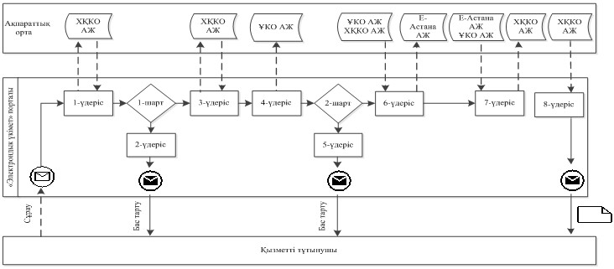
ХҚКО арқылы ішінара автоматтандырылған электрондық қызметті
көрсету кезінде функционалдық өзара іс-қимыл № 1 диаграммасы
«Мектепке дейінгі балалар
ұйымдарына жіберу үшін мектепке
дейінгі (7 жасқа дейін) жастағы
балаларды кезекке қою» электрондық
мемлекеттік қызмет регламентіне
3-қосымша
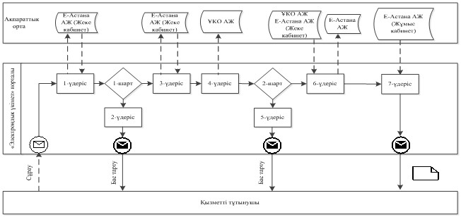
Е-Астана АЖ арқылы ішінара автоматтандырылған электрондық
қызметтікөрсету кезінде функционалдық өзара іс-қимыл № 2
диаграммасы
«Мектепке дейінгі балалар
ұйымдарына жіберу үшін мектепке
дейінгі (7 жасқа дейін) жастағы
балаларды кезекке қою» электрондық
мемлекеттік қызмет регламентіне
4-қосымша
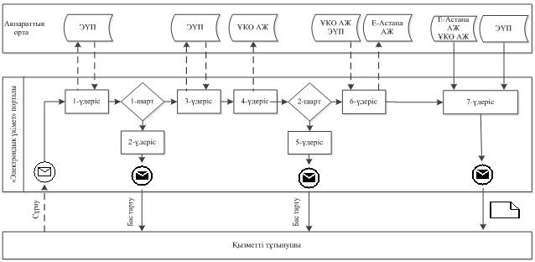
ЭҮП арқылы ішінара автоматтандырылған электрондық
қызметтікөрсету кезінде функционалдық өзара іс-қимыл № 3
диаграммасы
Кесте. Шартты белгілер:
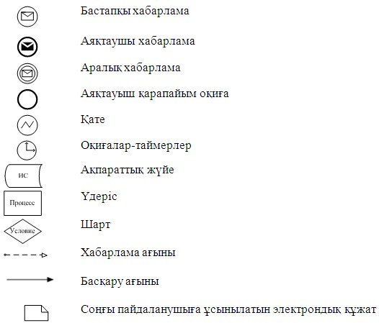
«Мектепке дейінгі балалар
ұйымдарына жіберу үшін мектепке
дейінгі (7 жасқа дейін) жастағы
балаларды кезекке қою» электрондық
мемлекеттік қызмет регламентіне
5-қосымша
Мемлекеттік қызметке оң жауаптың (МБҰ-ға жолдаманың) шығыс
нысаны
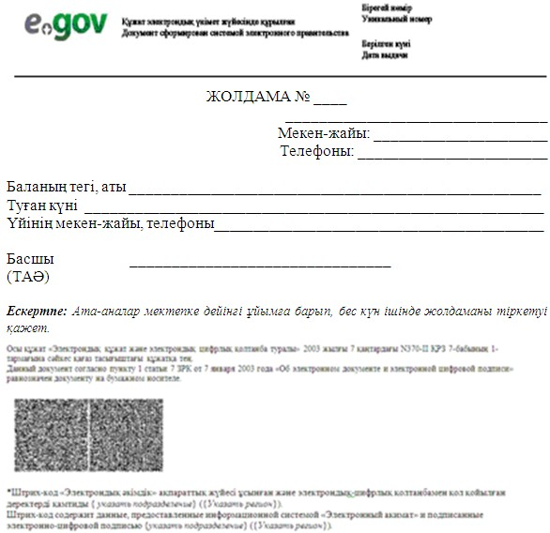
«Мектепке дейінгі балалар
ұйымдарына жіберу үшін мектепке
дейінгі (7 жасқа дейін) жастағы
балаларды кезекке қою» электрондық
мемлекеттік қызмет регламентіне
6-қосымша
Баланы кезекке қою кезінде МБҰ-ға жолдау үшін пайдаланушыға
берілетін хабарламаның (тіркеу талонының) нысаны
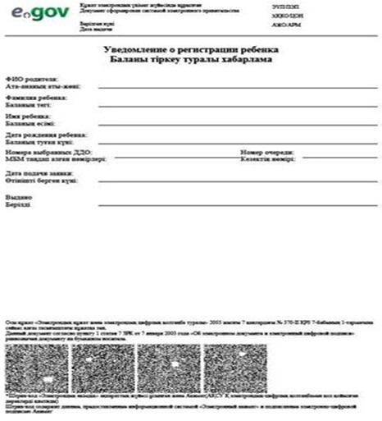
«Мектепке дейінгі балалар
ұйымдарына жіберу үшін мектепке
дейінгі (7 жасқа дейін) жастағы
балаларды кезекке қою» электрондық
мемлекеттік қызмет регламентіне
7-қосымша
Пайдаланушыға көрсетілетін Мемлекеттік қызметке бас тарту
жауабының шығыс нысаны
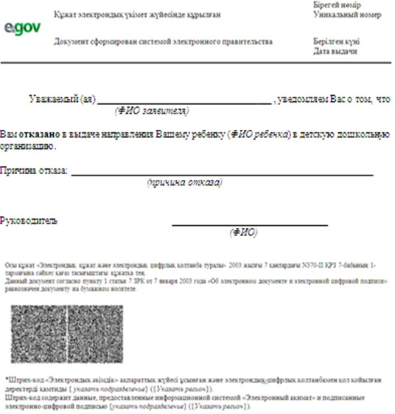
«Мектепке дейінгі балалар
ұйымдарына жіберу үшін мектепке
дейінгі (7 жасқа дейін) жастағы
балаларды кезекке қою» электрондық
мемлекеттік қызмет регламентіне
8-қосымша
Мемлекеттік қызметке «сапа» және «қолжетімділік» көрсеткіштерін
анықтау үшін сауалнаманың нысаны
_______________________________________________________(қызметтің атауы)
1. Электрондық мемлекеттік қызметті көрсету үдерісінің сапасына және нәтижесіне қанағаттанасыз ба?
1) қанағаттанған жоқпын;
2) ішінара қанағаттанамын;
3) қанағаттанамын.
2. Электрондық мемлекеттік қызметті көрсету тәртібі туралы ақпараттың сапасына қанағаттанасыз ба?
1) қанағаттанған жоқпын;
2) ішінара канағаттанамын;
3) қанағаттанамын.
Астана қаласы әкімдігінің
2013 жылғы 6 мамырдағы
№ 107-730 қаулысына
2-қосымша
«Қорғаншылық және қамқоршылық жөнінде анықтама беру»
электрондық мемлекеттiк қызмет регламенті
1. Жалпы ережелер
1. «Қорғаншылық және қамқоршылық жөнінде анықтама беру» электрондық мемлекеттiк қызметті (бұдан әрі – Мемлекеттік қызмет) Астана қаласы әкімдігінің уәкілетті органы «Астана қаласының Білім басқармасы» мемлекеттік мекемесі (бұдан әрі – Қызмет көрсетуші) тұрғылықты жері бойынша халыққа қызмет көрсету орталықтары (бұдан әрі – ХҚКО) арқылы, альтернативсіз негізде, сондай-ақ «электрондық үкімет» www.e.gov.kz веб-порталы және Астана қаласы әкімдігінің «Электрондық қызметтер» www.e.astana.kz жүйесі арқылы көрсетеді.
2. Мемлекеттік қызмет «Білім және ғылым саласында Қазақстан Республикасы Білім және ғылым министрлігімен, жергілікті атқарушы органдармен көрсетілетін мемлекеттік қызметтер стандарттарын бекіту туралы» Қазақстан Республикасы Үкіметінің 2012 жылғы 31 тамыздағы № 1119 қаулысымен бекітілген, «Қорғаншылық және қамқоршылық жөнінде анықтама беру» мемлекеттік қызметтер стандарты негізінде көрсетіледі.
3. Мемлекеттік қызмет автоматтандыру дәрежесі: ішінара автоматтандырылған (медиа-алшақтықты қамтитын Мемлекеттік қызмет).
4. Мемлекеттік қызмет көрсетудің түрі: транзакциялық қызмет.
5. Осы регламентінде келесі түсініктер және қысқарған сөздер пайдаланылады:
1) автоматтандырылған жұмыс орны – ЖАО қызмет көрсетудің ішкі бизнес-үдерісін іске асыруды, пайдаланушылар мен мемлекеттік мекемелерге мониторинг жүргізетін өкілетті мемлекеттік органдар үшін көрсетілетін қызмет мәртебесі туралы ақпарат беруді қамтамасыз етеді (бұдан әрі – АЖО);
2) «Азаматтық хал актілерін жазу» ақпараттық жүйе – азаматтық талаптар актілерін тіркеу, сақтау, өңдеу, іздеу, тарату, тапсыру және аппараттық-бағдарламалық кешенді қолдана отырып, ақпарат беруге (бұдан әрі – АХАЖ АЖ) арналған жүйе;
3) ақпараттық жүйе – аппараттық-бағдарламалық кешенді қолданып отырып, ақпаратты сақтауға, өңдеуге, іздестіруге, таратуға, беруге және ұсынуға арналған жүйе (бұдан әрі – АЖ);
4) Астана қаласы әкімдігінің «Электрондық қызметтер» жүйе тармағы – азаматтар мен бизнес-құрылымдарға өңірлік деңгейде электрондық қызмет көрсетуге арналған ақпараттық жүйе (бұдан әрі – Е-Астана АЖ);
5) БНАЖ – Бірыңғай нотраиалды ақпараттық жүйе;
6) жеке сәйкестендiру нөмiрi - жеке тұлға, соның iшiнде өзiндiк кәсiпкерлiк түрiнде қызметiн жүзеге асыратын дара кәсiпкер үшiн қалыптастырылатын бiрегей нөмiр (бұдан әрі – ЖСН);
7) жергiлiктi атқарушы орган (әкімдік)– облыстың, республикалық маңызы бар қаланың және астананың, ауданның (облыстық маңызы бар қаланың) әкiмi басқаратын, өз құзыретi шегiнде тиiстi аумақта жергiлiктi мемлекеттiк басқаруды және өзiн-өзi басқаруды жүзеге асыратын алқалы атқарушы орган (бұдан әрі – ЖАО);
8) ЖТ МДБ – «Жеке тұлғалар» мемлекеттік деректер базасы;
9) Қазақстан Республикасының халыққа қызмет көрсету орталықтарының ақпараттық жүйесі (деректерді тұтынушы) – халыққа (жеке және заңды тұлғаларға), сондай-ақ тиісті министрліктер мен ведомстволардың Қазақстан Республикасының халыққа қызмет көрсету орталықтары арқылы қызмет ұсыну үрдісін автоматтандыруға арналған ақпараттық жүйе (бұдан әрі – ХҚКО АЖ);
10) құрылымдық-функционалдық бірліктер – электрондық қызмет көрсету үдерісіне қатысатын мемлекеттік органдардың құрылымдық бөлімшелерінің, мемлекеттік мекемелердің немесе басқа ұйымдардың тізбесі (бұдан әрі – ҚФБ);
11) медиа-алшақтық – құжаттарды электрондық нысаннан қағаз немесе керсінше нысанға өзгерту қажет кезінде қызметтерді көрсету үдерісінде қағаз және электрондық құжат айналымының кезектесуі;
12) пайдаланушы – өзіне қажетті электрондық ақпараттық ресурстарды алу үшін ақпараттық жүйеге жүгінетін және оларды пайдаланатын субъект;
13) транзакциялық қызмет көрсету– электрондық цифрлық қолтаңбаны қолданана отырып, өзара ақпарат алмасуды талап ететін, пайдаланушыларға электрондық ақпараттық ресурстарды ұсыну жөніндегі қызмет көрсету;
14) «электрондық үкімет» аймақтық шлюзі – ЖАО электрондық қызмет көрсету үдерісіне қатысатын ішкі жүйелер/ЖАО жүйе тармақтары және сыртқы ақпараттық жүйелер арасында ақпараттық өзара әрекетті қамтамасыз ететін ақпараттық жүйе (бұдан әрі – ЭҮАШ);
15) «электрондық үкіметтің» веб-порталы – нормативтік құқықтық базаны қоса алғанда, барлық шоғырландырылған үкіметтік ақпаратқа және электрондық нысанда көрсетілетін мемлекеттік қызметтерге қол жеткізудің бірыңғай терезесі болатын ақпараттық жүйе (бұдан әрі – ЭҮП).
16) электрондық құжат – өзіндегі ақпарат электрондық-цифрлық нысанда ұсынылған және электрондық цифрлық қолтаңба арқылы куәландырылған құжат;
17) электрондық нысанда көрсетілетін мемлекеттiк қызметтер – ақпараттық технологиялар қолданыла отырып көрсетілетін мемлекеттiк қызметтер;
18) «электрондық үкіметтің» шлюзі (бұдан әрі – ЭҮШ) – электрондық қызметтер көрсетуді іске асыру шеңберінде «электрондық үкіметтің» ақпараттық жүйелерін интеграциялауға арналған ақпараттық жүйе.
19) электрондық цифрлық қолтаңба – электрондық цифрлық қолтаңба құралдарымен жасалған және электрондық құжаттың дұрыстығын, оның тиесiлiгiн және мазмұнының өзгермейтiндiгiн растайтын электрондық цифрлық нышандар терiмi (бұдан әрі – ЭЦҚ);
2. Мемлекеттік қызметті көрсету жөнінде қызмет беруші
әрекетінің тәртібі
6. Қадамдық әрекет және ХҚКО арқылы шешу (Мемлекеттік қызмет көрсету кезінде функционалдық өзара іс-қимылдың № 1-диаграммасы) осы Регламенттің 2-қосымшасында келтірілген:
1) ) 1-үдеріс – ХҚКО операторының АЖО АЖ ХҚКО-ға қызмет көрсету үшін логин және парольді (авторизация үдерісі) енгізу;
2) 2-үдеріс – ХҚКО операторының осы Регламентте көрсетілген қызметті таңдауы, қызметтерді көрсету үшін сұраныс нысанын экранға шығару және ХҚКО операторымен пайдаланушы деректерін, сонымен қатар пайдаланушы өкілінің сенімхаты бойынша мәліметтерді енгізу (нотариалды куәландырылған сенімхатпен, басқа сенімхат куәлігімен – сенімхат деректері толтырылмайды);
3) 3-үдеріс – ЭҮШ арқылы ЖТ МДҚ-ға пайдаланушылар деректері туралы, сондай-ақ БНАЖ-ға тұтынушы өкілінің сенімхат деректері туралы өтінім жіберу;
4) 1-шарт – ЖТ МДҚ-да пайдаланушылар туралы деректердің бар болуын, БНАЖ-да сенімхат дерегін тексеру;
5) 4-үдеріс – ЖТ МДҚ-да пайдаланушылар деректерінің, БНАЖ-да сенімхат дерегінің болмауына байланысты деректерді алу мүмкінсіздігі туралы хабарлама қалыптастыру;
6) 5-үдеріс – ХҚКО операторларымен құжаттардың қағаз түрінде болуы және пайдаланушы ұсынған құжаттарды сканерлеу туралы белгілеу бөлігінде өтінім үлгісін толтыру, оларды өтінім үлгісіне қоса тіркеу және ЭЦҚ арқылы қызмет көрсетуге толтырылған өтінімнің үлгісін (енгізілген деректер) нақтылау;
7) 6-үдеріс – ХҚКО операторы ЭЦҚ нақтылаған (қол қойылған) электрондық құжатты ЭҮШ арқылы АЖО АЭҮШ-ға жіберу;
8) 7-үдеріс – электрондық құжатты АЖО АЭҮШ-ға тіркеу;
9) 2-шарт – Қызмет берушімен пайдаланушы қызмет көрсету үшін ұсынған құжаттардың дұрыстығын тексеру (өңдеу);
10) 8-үдеріс – пайдаланушының құжатында табылған бұзушылықтарға байланысты сұралған қызметтен бас тарту туралы хабарлама қалыптастыру;
11) 9-үдеріс – пайдаланушы ХҚКО операторы арқылы қызмет нәтижесін (анықтама) алу.
7. Қадамдық әрекет және ЭҮП арқылы Қызмет беруші шешімі (ЭМҚ көрсету кезінде функционалдық өзара іс-қимылдың № 2-диаграммасы) осы Регламенттің 3-қосымшасында келтірілген:
1) пайдаланушы ЖСН және парольдің көмегімен ЭҮП-те тіркелуді жүзеге асырады (ЭҮП-те тіркелмеген тұтынушылар үшін жүзеге асырылады);
2) 1-үдеріс – қызметті алу үшін пайдаланушының ЖСН және парольді ЭҮП-те енгізу (авторизациялау үдерісі);
3) 1-шарт – ЭҮП-те ЖСН және пароль арқылы тіркелген пайдаланушы туралы деректердің дұрыстығын тексеру;
4) 2-үдеріс – пайдаланушының деректерінде бұзушылықтар болуына байланысты ЭҮП-те авторизациялаудан бас тарту туралы хабарламаны қалыптастыру;
5) 3-үдеріс – пайдаланушының осы Регламентте көрсетілген қызметті таңдауы, қызметті көрсету және оның құрылымы мен форматтық талаптарды ескере отырып, пайдаланушының нысанды толтыруы үшін (деректерді енгізу ) сұрау салу нысанын экранға шығару, сұрау салу нысанына қажетті құжаттардың көшірмелерін электрондық түрде қосу, сонымен қатар сұрау салуды куәландыру (қол қою) үшін пайдаланушының ЭСҚ тіркеу куәлігін таңдауы;
6) 2-шарт – сәйкестендіру деректерінің (сұрау салуда көрсетілген ЖСН мен ЭСҚ тіркеу куәлігінде көрсетілген ЖСН арасындағы) сәйкестілігін, ЭҮП-те ЭСҚ тіркеу куәлігінің мерзімін және тіркеу куәлігінің қайта шақырылған (жойылған) тізімде жоқтығын тексеру;
7) 4-үдеріс - пайдаланушының ЭСҚ түпнұсқалығының расталмауына байланысты сұрау салынатын қызметтен бас тарту туралы хабарламаны қалыптастыру;
8) 5-үдеріс - пайдаланушының ЭЦҚ арқылы қызмет көрсету үшін өтінімді растау және Қызмет беруші өңдеу үшін Мемлекеттік қызмет (өтінімді) ЭҮШ арқылы АЖО АЭҮШ-ға жіберу;
9) 6-үдеріс – АЖО АЭҮШ-ға электрондық құжатты тіркеу;
10) 3-шарт - Қызмет беруші қызмет көрсету үшін пайдаланушы ұсынған құжаттардың сәйкестігін тексеру (өңдеу);
11) 7-үдеріс – пайдаланушының құжаттарында бұзушылықтар болуына байланысты сұратылған қызметтен бас тарту туралы хабарламаны қалыптастыру;
12) 8-үдеріс – пайдаланушы АЖО АЭҮШ қалыптастырған қызмет нәтижесін (электрондық құжат нысанында анықтама) алады. Электрондық құжат Қызмет беруші өкілетті тұлғасының ЭЦҚ қолдана отырып, қалыптастырылады.
8. Сұранысты экрандық нысанда толтыру және көрсетілетін Мемлекеттік қызметіне өтініш нысаны пайдаланушыға Мемлекеттәк қызметін «электрондық үкімет» www.e.gov.kz веб-порталымен ұсынылған ЭҮП көмегімен алу жағдайында.
9. Пайдаланушының Мемлекеттік қызмет бойынша сұраныстың орындалу статусын тексеру тәсілі: ЭҮП «Қызмет алу тарихы» бөлігінде, сондай-ақ ХҚКО/АЖ Е-Астана өтініш білдірген кезде.
10. Мемлекеттік қызмет туралы ақпарат алу үшін, сондай-ақ олардың сапасын бағалау қажеттілігі кезінде телефон нөмірі (сонымен қатар шағымдану): саll-орталық 1414.
3. Мемлекеттік қызмет көрсету үдерісіндегі өзара іс-қимыл
тәртібін сипаттау
11. Мемлекеттік қызмет көрсету үдерісіне қатысатын ҚФБ тізімі:
1) ХҚКО қызметкері;
2) ЖАО қызметкері.
12. Әрбір іс-қимылдың орындалу мерзімін көрсете отырып, ҚФБ іс-қимылы дәйектілігінің мәтіндік кестелік сипаттамасы осы Регламенттің 1-қосымшасында келтірілген.
13. Іс-қимылының қисынды дәйектілігі арасындағы өзара байланысты көрсететін (Мемлекеттік қызмет көрсету үдерісінде) диаграммалар осы Регламенттің 2,3-қосымшаларында келтірілген.
14. Мемлекеттік қызмет көрсету нәтижесі соған сәйкес ұсынылуы тиіс бланкілердің нысандары, үлгілері, оның ішінде форматтық-логикалық бақылау ережелері көрсетілген хабарлама, хаттар мен ескерту нысандарын қоса алғанда осы Регламенттің 4-қосымшада келтірілген.
15. Пайдаланушыға Мемлекеттік қызмет көрсету нәтижелері осы Регламенттің 5-қосымшасына сәйкес сапа мен қолжетімділік көрсеткіштерімен өлшенеді.
16. Пайдаланушыларға Мемлекеттік қызмет көрсету үдерісіне қойылатын талаптар:
1) адамның конституциялық құқықтары мен бостандығын сақтау;
2) қызметтiк борышты атқару кезiндегi заңдылық;
3) кәсiби этика мен мәдениеттi сақтау;
4) түпкiлiктi және толық ақпарат ұсыну;
5) ақпаратты қорғау және оның құпиялылығы;
6) пайдаланушы белгiленген мерзiмде алмаған құжаттардың сақталуын қамтамасыз ету.
17. Мемлекеттік қызмет көрсетудің техникалық шарттары: Мемлекеттік қызмет қол жеткізу мен көрсетуді қолдайтын құрылғылар (компьютер, Интернет, қоғамдық қол жеткізу пункті).
«Қорғаншылық және қамқоршылық
жөнінде анықтама беру» электрондық
мемлекеттік қызмет регламентіне
1-қосымша
1- кесте. ЭҮП арқылы ҚФБ іс-қимылдарының сипаттамасы
1. | Іс-қимыл (жұмыс барысының, ағынының) № | 1 | 2 | 3 | 4 | 5 | 6 | 7 | 8
2. | ҚФБ атауы | Пайдаланушы | ЭҮП | Пайдаланушы | ЭҮП | Пайдаланушы | АЖО АЭҮШ | АЖО АЭҮШ | АЖО АЭҮШ
3. | Іс-қимылдың (үдерiстiң, рәсiмдеудiң, операция-ны) атауы және олардың сипаттамасы | ЭҮП-ға ЖСН және пароль бойынша авторизацияланады | Пайдаланушының деректеріндегі бұзушылықтардың болуына байланысты Мемлекеттік қызмет бас тарту туралы хабарламаны қалыптастырады | Пайдала-нушының ЭЦҚ таңдауы-мен Мемлекет-тік қызмет таңдайды және сұрау салуды деректерін қалыптастырады | Пайдала-нушының ЭЦҚ деректе-ріндегі бұзушы-лықтар-дың болуына байланыс-ты Мемлекеттік қызмет бас тарту туралы хабарла-маны қалыптастырады | Пайдала-нушының ЭЦҚ арқылы куәлан-дыру (қол қою) және АЖО АЭҮШ-ға сұрау салуды жолдау | Құжат-тарды тіркеу | Пайдаланушының құжаттарындағы бұзушы-лықтардың болуына байланыс-ты Мемлекеттік қызмет бас тарту туралы хабарламаны қалыптастыру | Пайдаланушының Мемлекеттік қызмет нәтижесін алуы
4. | Аяқтау нысаны (деректер, құжат, ұйымдық-басшылық ету шешiмi) | Сұрау салуды қалыптастырудың сәттілігі туралы хабарландыруды жасау | Сұратылатын Мемлекеттік қызмет бас тарту туралы хабарламаны қалыптастыру | Сұрау салуды бағдарлау | Сұратылатын Мемлекеттік қызмет бас тарту туралы хабарламаны қалыптастыру | Сұрау салуды бағдарлау | Өтінішке нөмір бере отырып сұрау салуды тіркеу | Дәлелді бас тартуды қалыптастыру | Шығыс құжатын жасау
5. | Орындау мерзiмдерi | 30 секунд - 1 минут | 30 секунд | 1,5 минут | 1,5 минут | 30 секунд - 1 минут | 5 күн | - | -
6. | Келесi іс-қимылдың нөмiрi | 2 - егер Пайдала-нушының деректе-рінде бұзушы-лықтар болса,  3 - егер авториза-ция сәтті өтсе | - | 4 - егер Пайдала-нушының деректе-рінде бұзушылықтар болса,  5 - егер бұзушылықтар болмаса | - | - | 7- егер Пайдаланушының деректерінде бұзушылықтар болса,  8 - егер бұзушылықтар болмаса | - | -
2- кесте. ХҚКО арқылы ҚФБ іс-қимылдарының сипаттамасы
1. | Іс-қимыл (жұмыс барысының, ағынының) № | 1 | 2 | 3 | 4 | 5 | 6 | 7 | 8 | 9
2. | ҚФБ атауы | АЖО АЖ ХҚКО | ХҚКО операторы | ХҚКО Операторы | ЖТ МДҚ, БНАЖ | ХҚКО операторы | ХҚКО операторы | АЖО АЭҮШ | АЖО АЭҮШ | АЖО АЭҮШ
3. | Іс-қимылдың (үдерiстiң, рәсiмдеудiң, операцияның) атауы және олардың сипатта-масы | ХҚКО операторымен логин және пароль бойынша авторизацияланады | Қызметті таңдайды және сұрау салу деректерін қалыптастырады | ЖТ МДҚ, БНАЖ-ға сұрау салуды жолдау | Пайдаланушы деректерінің болмауына байланысты мәліметтерді алу мүмкін еместігі туралы хабарламаны қалыптастырады | Сұрау салу нысанына тіркелген қажетті құжаттарды сұрау салуды толтыру | АЖО АЭҮШ-ға ЭЦҚ куәландырылған (қол қойылған) құжатты жолдау | Құжаттарды тіркеу | Пайдала-нушының құжаттарындағы бұзушылықтардың болуына байланысты Мемлекеттік қызмет бас тарту туралы хабарламаны қалып-тастыру | Пайдаланушының Мемлекеттік қызмет нәтижесін алуы
4. | Аяқтау нысаны (деректер, құжат, ұйымдық-басшылық ету шешiмi) | Өтінішке нөмір бере отырып сұрау салуды жүйеде тіркеу | Сұрау салуды қалыптастырудың сәттілігі туралы хабарландыруды жасау | Сұрау салуды бағдарлау | Дәлелді бас тартуды қалыптастыру | Сұрау салуды қалыптастырудың сәттілігі туралы хабарландыруды жасау | Сұрау салуды бағдарлау | Өтінішке нөмір бере отырып сұрау салуды тіркеу | Дәлелді бас тартуды қалыптастыру | Шығыс құжатын жасау
5. | Орын-дау мерзiмдерi | 30 секунд - 1 минут | 30 секунд | 1,5 минут | 1,5 минут | 30 секунд - 1 минут | 1 минут | 5 күн (құжатты қабылдау және беру күні Мемлекеттік қызмет көрсету мерзіміне кірмейді) | - | -
6. | Келесi іс-қимылдың нөмiрi | 2 | 3 | 4 - егер Пайдала-нушының деректе-рінде бұзушы-лықтар болса;  5 - егер бұзушы-лықтар болмаса | - | - | - |  |  | -
«Қорғаншылық және қамқоршылық
жөнінде анықтама беру» электрондық
мемлекеттік қызмет регламентіне
2-қосымша
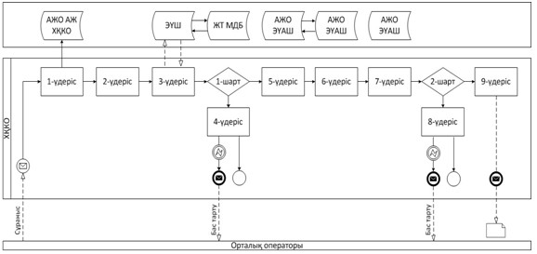
ЖАО арқылы ішінара автоматтандырылған Мемлекеттік қызметті
көрсету кезінде функционалдық өзара іс-қимыл № 1 диаграммасы
«Қорғаншылық және қамқоршылық
жөнінде анықтама беру» электрондық
мемлекеттік қызмет регламентіне
3-қосымша
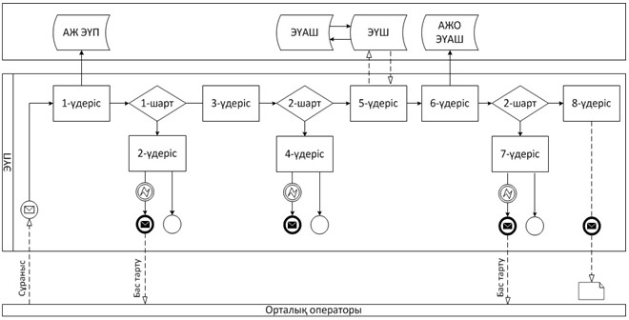
ХҚКО арқылы ішінара автоматтандырылған Мемлекеттік қызметті
көрсету кезінде функционалдық өзара іс-қимыл № 2 диаграммасы
Шартты белгілер
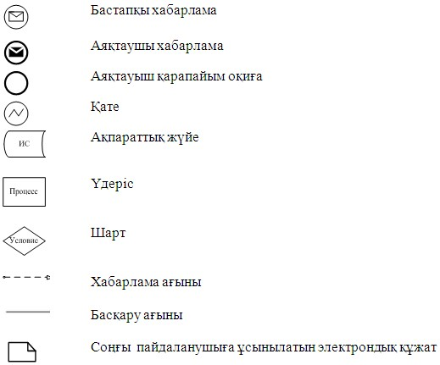
«Қорғаншылық және қамқоршылық
жөнінде анықтама беру» электрондық
мемлекеттік қызмет регламентіне
4-қосымша
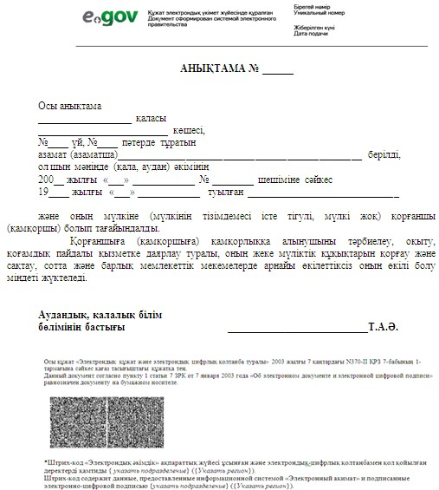
«Қорғаншылық және қамқоршылық
жөнінде анықтама беру» электрондық
мемлекеттік қызмет регламентіне
5-қосымша
Мемлекеттік қызмет «сапа» және «қолжетімділік» көрсеткіштерін
анықтау үшін сауалнаманың нысаны
_______________________________________________________
(қызметтің атауы)
1. Мемлекеттік қызмет көрсету үдерісінің сапасына және нәтижесіне қанағаттанасыз ба?
1) қанағаттанған жоқпын;
2) ішінара қанағаттанамын;
3) қанағаттанамын.
2. Мемлекеттік қызмет көрсету тәртібі туралы ақпараттың сапасына қанағаттанасыз ба?
1) қанағаттанған жоқпын;
2) ішінара канағаттанамын;
3) қанағаттанамын.
Астана қаласы әкімдігінің
2013 жылғы 6 мамырдағы
№ 107-730 қаулысына
3-қосымша
«Кәмелетке толмағандарға меншік құқығында тиесілі мүлікпен
мәмілелерді ресімдеу үшін қорғаншылық немесе қамқоршылық
жөніндегі функцияларды жүзеге асыратын органдардың
анықтамаларын беру» электрондық мемлекеттiк қызмет регламенті
1. Жалпы ережелер
1. «Кәмелетке толмағандарға меншік құқығында тиесілі мүлікпен мәмілелерді ресімдеу үшін қорғаншылық немесе қамқоршылық жөніндегі функцияларды жүзеге асыратын органдардың анықтамаларын беру» (бұдан әрі – Мемлекеттік қызмет) Астана қаласы әкімдігінің уәкілетті органы «Астана қаласының Білім басқармасы» мемлекеттік мекемесі (бұдан әрі – Қызмет беруші) тұрғылықты жері бойынша халыққа қызмет көрсету орталықтары арқылы (бұдан әрі –ХҚКО) альтернативсіз негізде, сондай-ақ «электрондық үкімет»: www.e.gov.kz веб-порталы және Астана қаласы әкімдігінің «Электрондық қызметтер»: www.e.astana.kz жүйешесі арқылы көрсетіледі.
2. Мемлекеттік қызмет «Білім және ғылым саласында Қазақстан Республикасы Білім және ғылым министрлігімен, жергілікті атқарушы органдармен көрсетілетін мемлекеттік қызметтер стандарттарын бекіту туралы» Қазақстан Республикасы Үкіметінің 2012 жылғы 31 тамыздағы № 1119 қаулысымен бекітілген, «Кәмелетке толмаған балаларға меншік құқығында тиесілі мүлікпен мәмілелерді ресімдеу үшін қорғаншылық немесе қамқоршылық жөніндегі функцияларды жүзеге асыратын органдардың анықтамаларын беру» мемлекеттік қызметтер стандарты негізінде көрсетіледі.
3. Мемлекеттік қызмет автоматтандыру дәрежесі: ішінара автоматтандырылған (медиа-алшақтықты қамтитын Мемлекеттік қызмет).
4. Мемлекеттік қызмет көрсетудің түрі: транзакциялық қызмет.
5. Осы регламентінде қолданылатын түсініктер мен қысқарған сөздер:
1) автоматтандырылған жұмыс орны – ЖАО қызмет көрсетудің ішкі бизнес-үдерісін іске асыруды, пайдаланушы мен мемлекеттік мекемелерге мониторинг жүргізетін өкілетті мемлекеттік органдар үшін көрсетілетін қызмет мәртебесі туралы ақпарат беруді қамтамасыз етеді (бұдан әрі – АЖО);
2) «Азаматтық хал актілерін жазу» ақпараттық жүйесі – азаматтық хал актілерін тіркеу, сақтау, өңдеу, іздеу, тарату, тапсыру және аппараттық-бағдарламалық кешенді қолдана отырып ақпарат беруге (бұдан әрі – АХАЖ АЖ) арналған жүйе;
3) ақпараттық жүйе – аппараттық-бағдарламалық кешенді қолданып отырып, ақпаратты сақтауға, өңдеуге, іздестіруге, таратуға, беруге және ұсынуға арналған жүйе (бұдан әрі – АЖ);
4) Астана қаласы әкімдігінің «Электрондық қызметтер» жүйе тармағы – азаматтар мен бизнес-құрылымдарға өңірлік деңгейде электрондық қызмет көрсетуге арналған ақпараттық жүйе (бұдан әрі – Е-Астана АЖ);
5) БНАЖ – Бірыңғай нотраиалды ақпараттық жүйе;
6) жеке сәйкестендiру нөмiрi - жеке тұлға, соның iшiнде өзiндiк кәсiпкерлiк түрiнде қызметiн жүзеге асыратын дара кәсiпкер үшiн қалыптастырылатын бiрегей нөмiр (бұдан әрі – ЖСН);
7) жергiлiктi атқарушы орган (әкімдік)– облыстың, республикалық маңызы бар қаланың және астананың, ауданның (облыстық маңызы бар қаланың) әкiмi басқаратын, өз құзыретi шегiнде тиiстi аумақта жергiлiктi мемлекеттiк басқаруды және өзiн-өзi басқаруды жүзеге асыратын алқалы атқарушы орган (бұдан әрі – ЖАО);
8) ЖТ МДБ – «Жеке тұлғалар» мемлекеттік деректер базасы;
9) Қазақстан Республикасы «электрондық үкімет» шлюзінің жүйе тармақтары ретінде аймақтық шлюзі – ЖАО электрондық қызмет көрсету үдерісіне қатысатын ішкі жүйелер/ЖАО жүйе тармақтары және сыртқы ақпараттық жүйелер арасында ақпараттық өзара әрекетті қамтамасыз ететін ақпараттық жүйе (бұдан әрі – ЭҮАШ);
10) құрылымдық-функционалдық бірліктер – электрондық қызмет көрсету үдерісіне қатысатын мемлекеттік органдардың құрылымдық бөлімшелерінің, мемлекеттік мекемелердің немесе басқа ұйымдардың тізбесі (бұдан әрі – ҚФБ);
11) медиа-алшақтық – құжаттарды электрондық нысаннан қағаз немесе керсінше нысанға өзгерту қажет кезінде қызметтерді көрсету үдерісінде қағаз және электрондық құжат айналымының кезектесуі;
12) пайдаланушы – өзіне қажетті электрондық ақпараттық ресурстарды алу үшін ақпараттық жүйеге жүгінетін және оларды пайдаланатын субъект;
13) транзакциялық қызмет көрсету– электрондық цифрлық қолтаңбаны қолданана отырып, өзара ақпарат алмасуды талап ететін, пайдаланушыларға электрондық ақпараттық ресурстарды ұсыну жөніндегі қызмет көрсету;
14) Қазақстан Республикасының халыққа қызмет көрсету орталықтарының ақпараттық жүйесі (деректерді тұтынушы) – халыққа (жеке және заңды тұлғаларға), сондай-ақ тиісті министрліктер мен ведомстволардың Қазақстан Республикасының халыққа қызмет көрсету орталықтары арқылы қызмет ұсыну үрдісін автоматтандыруға арналған ақпараттық жүйе (бұдан әрі – ХҚКО АЖ);
15) ХҚКО - халыққа қызмет көрсету орталығы;
16) электрондық құжат – өзіндегі ақпарат электрондық-цифрлық нысанда ұсынылған және электрондық цифрлық қолтаңба арқылы куәландырылған құжат;
17) электрондық нысанда көрсетілетін мемлекеттiк қызметтер – ақпараттық технологиялар қолданыла отырып көрсетілетін мемлекеттiк қызметтер;
18) «электрондық үкіметтің» веб-порталы – нормативтік құқықтық базаны қоса алғанда, бүкіл шоғырландырылған үкіметтік ақпаратқа және электрондық нысанда көрсетілетін мемлекеттік қызметтерге қол жеткізудің бірыңғай терезесі болатын ақпараттық жүйе (бұдан әрі – ЭҮП).
19) электрондық цифрлық қолтаңба – электрондық цифрлық қолтаңбаның құралдарымен құрылған және электрондық құжаттың дұрыстығын, оның тиесілілігін және мазмұнының тұрақтылығын растайтын электрондық цифрлық таңбалардың жиынтығы (бұдан әрі – ЭЦҚ);
20) «электрондық үкіметтің» шлюзі (бұдан әрі – ЭҮШ) – электрондық қызметтер көрсетуді іске асыру шеңберінде «электрондық үкіметтің» ақпараттық жүйелерін интеграциялауға арналған ақпараттық жүйе.
2. Мемлекеттік қызметті көрсету жөнінде қызмет беруші
әрекетінің тәртібі
6. Қадамдық әрекет және ХҚКО арқылы шешу (Мемлекеттік қызмет көрсету кезінде функционалдық өзара іс-қимылдың № 1-диаграммасы) осы Регламенттің 2-қосымшасында келтірілген:
1) 1-үдеріс – ХҚКО операторының АЖО АЖ ХҚКО-ға қызмет көрсету үшін логин және парольді (авторизация үдерісі) енгізу;
2) 2-үдеріс – ХҚКО операторының осы Регламентте көрсетілген қызметті таңдауы, қызметтерді көрсету үшін сұраныс нысанын экранға шығару және ХҚКО операторымен пайдаланушы деректерін, сонымен қатар пайдаланушы өкілінің сенімхаты бойынша мәліметтерді енгізу (нотариалды куәландырылған сенімхатпен, басқа сенімхат куәлігімен – сенімхат деректері толтырылмайды);
3) 3-үдеріс – ЭҮШ арқылы ЖТ МДҚ-ға пайдаланушылар деректері туралы, сондай-ақ БНАЖ-ға пайдаланушы өкілінің сенімхат деректері туралы өтінім жіберу;
4) 1-шарт – ЖТ МДҚ-да пайдаланушылар туралы деректердің бар болуын, БНАЖ-да сенімхат дерегін тексеру;
5) 4-үдеріс – ЖТ МДҚ-да пайдаланушылар деректерінің, БНАЖ-да сенімхат дерегінің болмауына байланысты деректерді алу мүмкінсіздігі туралы хабарлама қалыптастыру;
6) 5-үдеріс – ХҚКО операторларымен құжаттардың қағаз түрінде болуы және пайдаланушы ұсынған құжаттарды сканерлеу туралы белгілеу бөлігінде өтінім үлгісін толтыру, оларды өтінім үлгісіне қоса тіркеу және ЭЦҚ арқылы қызмет көрсетуге толтырылған өтінімнің үлгісін (енгізілген деректер) нақтылау;
7) 6-үдеріс – ХҚКО операторы ЭЦҚ нақтылаған (қол қойылған) электрондық құжатты ЭҮШ арқылы АЖО АЭҮШ-ға жіберу;
8) 7-үдеріс – электрондық құжатты АЖО АЭҮШ-ға тіркеу;
9) 2-шарт – Қызмет берушімен пайдаланушы қызмет көрсету үшін ұсынған құжаттардың дұрыстығын тексеру (өңдеу);
10) 8-үдеріс – пайдаланушының құжатында табылған бұзушылықтарға байланысты сұралған қызметтен бас тарту туралы хабарлама қалыптастыру;
11) 9-үдеріс – пайдаланушы ХҚКО операторы арқылы қызмет нәтижесін (анықтама) алу.
7. Қадамдық әрекет және ЭҮП арқылы Қызмет беруші шешімі (ЭМҚ көрсету кезінде функционалдық өзара іс-қимылдың № 2-диаграммасы) осы Регламенттің 3-қосымшасында келтірілген:
1) тұтынушы ЖСН және парольдің көмегімен ЭҮП-те тіркелуді жүзеге асырады (ЭҮП-те тіркелмеген пайдаланушылар үшін жүзеге асырылады);
2) 1-үдеріс – қызметті алу үшін пайдаланушының ЖСН және парольді ЭҮП-те енгізу (авторизациялау үдерісі);
3) 1-шарт – ЭҮП-те ЖСН және пароль арқылы тіркелген пайдаланушы туралы деректердің дұрыстығын тексеру;
4) 2-үдеріс – пайдаланушының деректерінде бұзушылықтар болуына байланысты ЭҮП-те авторизациялаудан бас тарту туралы хабарламаны қалыптастыру;
5) 3-үдеріс – пайдаланушының осы Регламентте көрсетілген қызметті таңдауы, қызметті көрсету және оның құрылымы мен форматтық талаптарды ескере отырып, пайдаланушының нысанды толтыруы үшін (деректерді енгізу ) сұрау салу нысанын экранға шығару, сұрау салу нысанына қажетті құжаттардың көшірмелерін электрондық түрде қосу, сонымен қатар сұрау салуды куәландыру (қол қою) үшін пайдаланушының ЭСҚ тіркеу куәлігін таңдауы;
6) 2-шарт – сәйкестендіру деректерінің (сұрау салуда көрсетілген ЖСН мен ЭСҚ тіркеу куәлігінде көрсетілген ЖСН арасындағы) сәйкестілігін, ЭҮП-те ЭСҚ тіркеу куәлігінің мерзімін және тіркеу куәлігінің қайта шақырылған (жойылған) тізімде жоқтығын тексеру;
7) 4-үдеріс - пайдаланушының ЭСҚ түпнұсқалығының расталмауына байланысты сұрау салынатын қызметтен бас тарту туралы хабарламаны қалыптастыру;
8) 5-үдеріс - пайдаланушының ЭЦҚ арқылы қызмет көрсету үшін өтінімді растау және Қызмет беруші өңдеу үшін Мемлекеттік қызмет (өтінімді) ЭҮШ арқылы АЖО АЭҮШ-ға жіберу;
9) 6-үдеріс – АЖО АЭҮШ-ға электрондық құжатты тіркеу;
10) 3-шарт - Қызмет беруші қызмет көрсету үшін пайдаланушы ұсынған құжаттардың сәйкестігін тексеру (өңдеу);
11) 7-үдеріс – пайдаланушының құжаттарында бұзушылықтар болуына байланысты сұратылған қызметтен бас тарту туралы хабарламаны қалыптастыру;
12) 8-үдеріс – пайдаланушы АЖО АЭҮШ қалыптастырған қызмет нәтижесін (электрондық құжат нысанында анықтама) алады. Электрондық құжат Қызмет беруші өкілетті тұлғасының ЭЦҚ қолдана отырып, қалыптастырылады.
8. Сұранысты экрандық нысанда толтыру және көрсетілетін Мемлекеттік қызметіне өтініш нысаны пайдаланушыға Мемлекеттәк қызметін «электрондық үкімет» www.e.gov.kz веб-порталымен ұсынылған ЭҮП көмегімен алу жағдайында.
9. Пайдаланушының Мемлекеттік қызмет бойынша сұраныстың орындалу статусын тексеру тәсілі: ЭҮП «Қызмет алу тарихы» бөлігінде, сондай-ақ ХҚКО/АЖ Е-Астана өтініш білдірген кезде.
10. Мемлекеттік қызмет туралы ақпарат алу үшін, сондай-ақ олардың сапасын бағалау қажеттілігі кезінде телефон нөмірі (сонымен қатар шағымдану): саll-орталық 1414.
3. Мемлекеттік қызмет көрсету үдерісіндегі өзара іс-қимыл
тәртібін сипаттау
11. Мемлекеттік қызмет көрсету үдерісіне қатысатын ҚФБ тізімі:
1) ХҚКО қызметкері;
2) ЖАО қызметкері.
12. Әрбір іс-қимылдың орындалу мерзімін көрсете отырып, ҚФБ іс-қимылы дәйектілігінің мәтіндік кестелік сипаттамасы осы Регламенттің 1-қосымшасында келтірілген.
13. Іс-қимылының қисынды дәйектілігі арасындағы өзара байланысты көрсететін (Мемлекеттік қызмет көрсету үдерісінде) диаграммалар осы Регламенттің 2,3-қосымшаларында келтірілген.
14. Мемлекеттік қызмет көрсету нәтижесі соған сәйкес ұсынылуы тиіс бланкілердің нысандары, үлгілері, оның ішінде форматтық-логикалық бақылау ережелері көрсетілген хабарлама, хаттар мен ескерту нысандарын қоса алғанда осы Регламенттің 4-қосымшасында келтірілген.
15. Пайдаланушыға Мемлекеттік қызмет көрсету нәтижелері осы Регламенттің 5-қосымшасына сәйкес сапа мен қолжетімділік көрсеткіштерімен өлшенеді.
16. Пайдаланушыларға Мемлекеттік қызмет көрсету үдерісіне қойылатын талаптар:
1) адамның конституциялық құқықтары мен бостандығын сақтау;
2) қызметтiк борышты атқару кезiндегi заңдылық;
3) кәсiби этика мен мәдениеттi сақтау;
4) түпкiлiктi және толық ақпарат ұсыну;
5) ақпаратты қорғау және оның құпиялылығы;
6) пайдаланушы белгiленген мерзiмде алмаған құжаттардың сақталуын қамтамасыз ету.
17. Мемлекеттік қызмет көрсетудің техникалық шарттары: Мемлекеттік қызмет қол жеткізу мен көрсетуді қолдайтын құрылғылар (компьютер, Интернет, қоғамдық қол жеткізу пункті).
«Кәмелетке толмағандарға меншік
құқығында тиесілі мүлікпен
мәмілелерді ресімдеу үшін
қорғаншылық немесе қамқоршылық
жөніндегі функцияларды жүзеге
асыратын органдардың анықтамаларын
беру»электрондық мемлекеттік
қызмет Регламентіне 1-қосымша
1- кесте. ЭҮП арқылы ҚФБ іс-қимылдарының сипаттамасы
1. | Іс-қимыл (жұмыс барысының, ағынының) № | 1 | 2 | 3 | 4 | 5 | 6 | 7 | 8
2. | ҚФБ атауы | Пайдаланушы | ЭҮП | Пайдаланушы | ЭҮП | Пайдаланушы | АЖО АЭҮШ | АЖО АЭҮШ | АЖО АЭҮШ
3. | Іс-қимылдың (үдерiстiң, рәсiмдеудiң, операцияны) атауы және олардың сипаттамасы | ЭҮПға ЖСН және пароль бойынша авториза-цияланады | Пайдаланушы ның деректеріндегі бұзушылықтардың болуына байланысты ЭМҚ бас тарту туралы хабарламаны қалыптастырады | Пайдаланушы ның ЭЦҚ таңдауымен мемлекеттік қызметті таңдайды және сұрау салуды деректерін қалыптастырады | Пайдала-нушының ЭЦҚ деректеріндегі бұзушылықтардың болуына байланысты мемлекеттік қызмет бас тарту туралы хабарламаны қалыптастырады | Пайдаланушының ЭЦҚ арқылы куәландыру (қол қою) және АЖО АЭҮШ-ға сұрау салуды жолдау | Құжаттарды тіркеу | Пайдаланушының құжаттарындағы бұзушылықтардың болуына байланысты мемлекеттік қызметтен бас тарту туралы хабарламаны қалыптастыру | Пайдаланушы шының мемлекеттік қызмет нәтижесін алуы
4. | Аяқтау нысаны (деректер, құжат, ұйымдық басшылық ету шешiмi) | Сұрау салуды қалыптас-тырудың сәттілігі туралы хабарлан-дыруды жасау | Сұратылатын ЭМҚ бас тарту туралы хабарламаны қалыптастыру | Сұрау салуды бағдарлау | Сұратылатын ЭМҚ бас тарту туралы хабарламаны қалыптастыру | Сұрау салуды бағдарлау | Өтінішке нөмір бере отырып сұрау салуды тіркеу | Дәлелді бас тартуды қалыптастыру | Шығыс құжатын жасау
5. | Орындау мерзiмдерi | 30 секунд - 1 минут | 30 секунд | 1,5 минут | 1,5 минут | 30 секунд -  1 минут | 5 күн | - | -
6. | Келесi іс-қимылдың нөмiрi | 2- егер пайдала-нушының деректе-рінде бұзушы-лықтар болса,  3 - егер авторизация сәтті өтсе | - | 4 - егер пайдала-нушының деректерінде бұзушылықтар болса,  5 – егер бұзушылықтар болмаса | - | - | 8 - егер пайдала-нушы-лықтар болса;  9 - егер бұзушылықтар болмаса | - | -
2- кесте. ХҚКО арқылы ҚФБ іс-қимылдарының сипаттамасы
1. | Іс-қимыл (жұмыс барысы-ның, ағыны-ның) № | 1 | 2 | 3 | 4 | 5 | 6 | 7 | 8 | 9
2. | ҚФБ атауы | АЖО АЖ ХҚКО | ХҚКО операторы | ХҚКО  Операторы | ЖТ МДҚ, БНАЖ | ХҚКО операто-ры | ХҚКО операторы | АЖО АЭҮШ | АЖО АЭҮШ | АЖО АЭҮШ
 | Іс-қимылдың (үдерiстiң, рәсiмдеудiң, операцияның) атауы және олардың сипаттамасы | ХҚКО операторымен логин және пароль бойынша авторизацияланады | Қызметті таңдайды және сұрау салу деректерін қалыптастырады | ЖТ МДҚ, БНАЖ-ға сұрау салуды жолдау | Пайдаланушы деректерінің болмауына байланысты мәліметтерді алу мүмкін еместігі туралы хабарламаны қалыптас-тырады | Сұрау салу нысанына тіркелеген қажетті құжаттарды сұрау салуды толтыру | АЖО АЭҮШ-ға ЭЦҚ куәландырылған (қол қойыл-ған) құжатты жолдау | Құжат-тарды тіркеу | Пайдала-нушының құжатта-рындағы бұзушылықтардың болуына байла-нысты мемлекеттік қызметтен бас тарту туралы хабарламаны қалыптастыру | пайдаланушының ЭМҚ нәтижесін алуы
3. | Аяқтау нысаны (деректер, құжат, ұйымдық-басшылық ету шешiмi) | Өтінішке нөмір бере отырып сұрау салуды жүйеде тіркеу | Сұрау салуды қалыптастырудың сәттілігі туралы хабарландыруды жасау | Сұрау салуды бағдарлау | Дәлелді бас тартуды қалыптастыру | Сұрау салуды қалыптастырудың сәттілігі туралы хабарландыруды жасау | Сұрау салуды бағдарлау | Өтінішке нөмір бере отырып сұрау салуды тіркеу | Дәлелді бас тартуды қалыптастыру | Шығыс құжатын жасау
4. | Орын-дау мерзiм-дерi | 30 секунд -  1 минут | 30 секунд | 1,5 минут | 1,5 минут | 30 секунд - 1 минут | 1 минут | 5 күн (құжатты қабылдау және беру күні Мемлекеттік қызмет көрсету мерзіміне кірмейді) | - | -
5. | Келесi іс-қимылдың нөмiрi | 2 | 3 | 4 - егер пайдаланушының деректерінде бұзушылықтар болса,  5 - егер бұзушылықтар болмаса | - | - | - | 8 - егер бұзушылықтар болса,  9 - егер бұзушылықтар болмаса | - | -
6. | Келесi іс-қимыл-дың нөмiрi | 2 - егер пайдаланушының деректерінде бұзушылықтар болса,  3 - егер авторизация сәтті өтсе | - | 4 - егер пайдала-нушы-ның деректе-рінде бұзушы-лықтар болса,  5 - егер бұзушы-лықтар болмаса | - | - | 7- егер пайдаланушының деректерінде бұзушылықтар болса,  8 - егер бұзушы-лықтар болмаса | - | - | -
«Кәмелетке толмағандарға меншік
құқығында тиесілі мүлікпен
мәмілелерді ресімдеу үшін
қорғаншылық немесе қамқоршылық
жөніндегі функцияларды жүзеге
асыратын органдардың анықтамаларын
беру»электрондық мемлекеттік
қызмет Регламентіне 2-қосымша
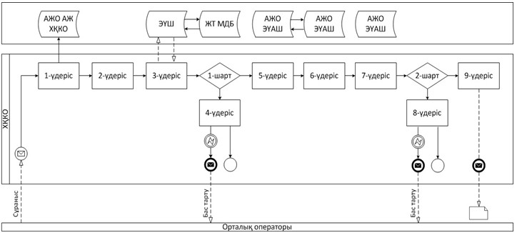
ЖАО арқылы ішінара автоматтандырылған Мемлекеттік қызмет көрсету кезінде функционалдық өзара іс-қимыл № 1 диаграммасы
«Кәмелетке толмағандарға меншік
құқығында тиесілі мүлікпен
мәмілелерді ресімдеу үшін
қорғаншылық немесе қамқоршылық
жөніндегі функцияларды жүзеге
асыратын органдардың анықтамаларын
беру»электрондық мемлекеттік
қызмет Регламентіне 3-қосымша
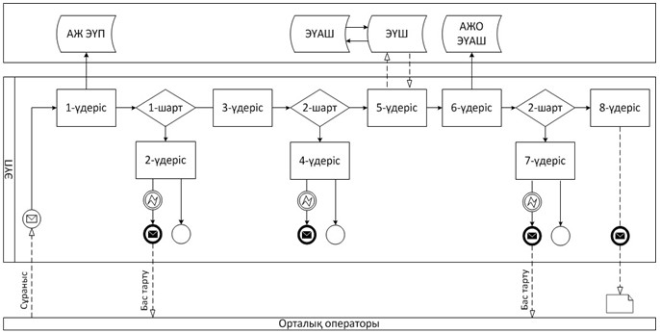
ХҚКО арқылы ішінара автоматтандырылған электрондық қызметті
көрсету кезінде функционалдық өзара іс-қимыл № 2 диаграммасы
Шартты белгілер
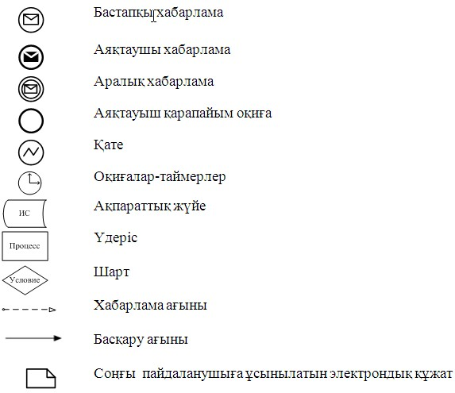
«Кәмелетке толмағандарға меншік
құқығында тиесілі мүлікпен
мәмілелерді ресімдеу үшін
қорғаншылық немесе қамқоршылық
жөніндегі функцияларды жүзеге
асыратын органдардың анықтамаларын
беру»электрондық мемлекеттік
қызмет Регламентіне 4-қосымша
Мемлекеттік қызмет оң жауаптың шығыс нысаны
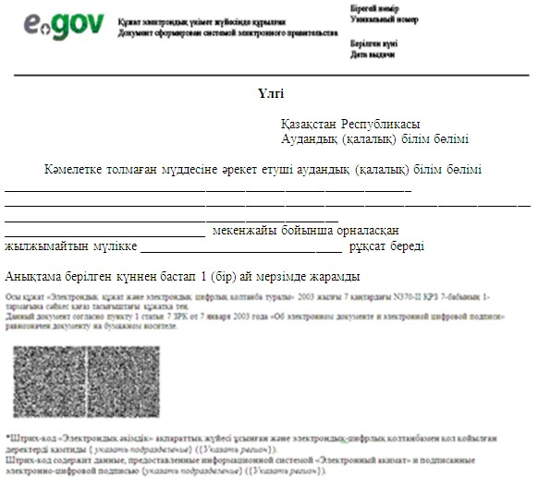
«Кәмелетке толмағандарға меншік
құқығында тиесілі мүлікпен
мәмілелерді ресімдеу үшін
қорғаншылық немесе қамқоршылық
жөніндегі функцияларды жүзеге
асыратын органдардың анықтамаларын
беру»электрондық мемлекеттік
қызмет Регламентіне 4-қосымша
Мемлекеттік қызмет «сапа» және «қолжетімділік» көрсеткіштерін
анықтау үшін сауалнаманың нысаны
_______________________________________________________
(қызметтің атауы)
1. Мемлекеттік қызмет көрсету үдерісінің сапасына және нәтижесіне қанағаттанасыз ба?
1) қанағаттанған жоқпын;
2) ішінара қанағаттанамын;
3) қанағаттанамын.
2. Мемлекеттік қызмет көрсету тәртібі туралы ақпараттың сапасына қанағаттанасыз ба?
1) қанағаттанған жоқпын;
2) ішінара канағаттанамын;
3) қанағаттанамын.
Астана қаласы әкімдігінің
2013 жылғы 6 мамырдағы
№ 107-730 қаулысына
4-қосымша
«Зейнетақы қорларына, банктерге кәмелетке толмағандардың
салымдарына иелік ету үшін, Қазақстан Республикасы Ішкі істер
министрлігі Жол полициясы комитетінің аумақтық бөлімшелеріне
кәмелетке толмаған балаларға мұраны ресімдеу үшін анықтамалар
беру» электрондық мемлекеттiк қызмет регламенті
1. Жалпы ережелер
1. «Зейнетақы қорларына, банктерге кәмелетке толмағандардың салымдарына иелік ету үшін, Қазақстан Республикасы Ішкі істер министрлігі Жол полициясы комитетінің аумақтық бөлімшелеріне кәмелетке толмаған балаларға мұраны ресімдеу үшін анықтамалар беру» электрондық мемлекеттiк қызметті (бұдан әрі – Мемлекеттік қызмет) Астана қаласы әкімдігінің уәкілетті органы «Астана қаласының Білім басқармасы» мемлекеттік мекемесі (бұдан әрі – Қызмет көрсетуші) тұрғылықты жері бойынша халыққа қызмет көрсету орталықтары арқылы (бұдан әрі - ХҚКО), альтернативсіз негізде, сондай-ақ «электрондық үкімет»: www.e.gov.kz веб-порталы және Астана қаласы әкімдігінің «Электрондық қызметтер»: www.e.astana.kz жүйесі арқылы көрсетіледі.
2. Мемлекеттік қызмет «Білім және ғылым саласында Қазақстан Республикасы Білім және ғылым министрлігімен, жергілікті атқарушы органдармен көрсетілетін мемлекеттік қызметтер стандарттарын бекіту туралы» Қазақстан Республикасы Үкіметінің 2012 жылғы 31 тамыздағы № 1119 қаулысымен бекітілген, «Зейнетақы қорларына, банктерге кәмелетке толмағандардың салымдарына иелік ету үшін, Қазақстан Республикасы Ішкі істер министрлігі Жол полициясы комитетінің аумақтық бөлімшелеріне кәмелетке толмаған балаларға мұраны ресімдеу үшін анықтамалар беру» мемлекеттік қызметтер стандарты негізінде көрсетіледі.
3. Мемлекеттік қызмет автоматтандыру дәрежесі: ішінара автоматтандырылған (медиа-алшақтықты қамтымайтын Мемлекеттік қызмет).
4. Мемлекеттік қызмет көрсетудің түрі: транзакциялық қызмет.
5. Осы Регламентінде қолданылатын түсініктер мен қысқарған сөздер:
1) автоматтандырылған жұмыс орны – ЖАО қызмет көрсетудің ішкі бизнес-үдерісін іске асыруды, пайдаланушылар мен мемлекеттік мекемелерге мониторинг жүргізетін өкілетті мемлекеттік органдар үшін көрсетілетін қызмет мәртебесі туралы ақпарат беруді қамтамасыз етеді.
2) «Азаматтық талап актілерін жазу» ақпараттық жүйе – азаматтық талаптар актілерін тіркеу, сақтау, өңдеу, іздеу, тарату, тапсыру және аппараттық-бағдарламалық кешенді қолдана отырып, ақпарат беруге (бұдан әрі – АТАЖ АЖ) арналған жүйе;
3) ақпараттық жүйе – аппараттық-бағдарламалық кешенді қолданып отырып, ақпаратты сақтауға, өңдеуге, іздестіруге, таратуға, беруге және ұсынуға арналған жүйе (бұдан әрі – АЖ);
4) Астана қаласы әкімдігінің «Электрондық қызметтер» жүйе тармағы – азаматтар мен бизнес-құрылымдарға өңірлік деңгейде электрондық қызмет көрсетуге арналған ақпараттық жүйе (бұдан әрі – Е-Астана АЖ);
5) БНАЖ – Бірыңғай нотариалды ақпараттық жүйе;
6) жеке сәйкестендiру нөмiрi - жеке тұлға, соның iшiнде өзiндiк кәсiпкерлiк түрiнде қызметiн жүзеге асыратын дара кәсiпкер үшiн қалыптастырылатын бiрегей нөмiр (бұдан әрі – ЖСН);
7) жергiлiктi атқарушы орган (әкімдік)– облыстың, республикалық маңызы бар қаланың және астананың, ауданның (облыстық маңызы бар қаланың) әкiмi басқаратын, өз құзыретi шегiнде тиiстi аумақта жергiлiктi мемлекеттiк басқаруды және өзiн-өзi басқаруды жүзеге асыратын алқалы атқарушы орган (бұдан әрі – ЖАО);
8) ЖТ МДБ – «Жеке тұлғалар» мемлекеттік деректер базасы;
9) құрылымдық-функционалдық бірліктер – электрондық қызмет көрсету үдерісіне қатысатын мемлекеттік органдардың құрылымдық бөлімшелерінің, мемлекеттік мекемелердің немесе басқа ұйымдардың тізбесі (бұдан әрі – ҚФБ);
10) медиа-алшақтық – құжаттарды электрондық нысаннан қағаз немесе керсінше нысанға өзгерту қажет кезінде қызметтерді көрсету үдерісінде қағаз және электрондық құжат айналымының кезектесуі;
11) пайдаланушы – өзіне қажетті электрондық ақпараттық ресурстарды алу үшін ақпараттық жүйеге жүгінетін және оларды пайдаланатын субъект;
12) транзакциялық қызмет көрсету– электрондық цифрлық қолтаңбаны қолданана отырып, өзара ақпарат алмасуды талап ететін, пайдаланушыларға электрондық ақпараттық ресурстарды ұсыну жөніндегі қызмет көрсету;
13) Қазақстан Республикасының халыққа қызмет көрсету орталықтарының ақпараттық жүйесі (деректерді тұтынушы) – халыққа (жеке және заңды тұлғаларға), сондай-ақ тиісті министрліктер мен ведомстволардың Қазақстан Республикасының халыққа қызмет көрсету орталықтары арқылы қызмет ұсыну үрдісін автоматтандыруға арналған ақпараттық жүйе (бұдан әрі – ХҚКО АЖ);
14) «электрондық үкімет» аймақтық шлюзі – ЖАО электрондық қызмет көрсету үдерісіне қатысатын ішкі жүйелер/ЖАО жүйе тармақтары және сыртқы ақпараттық жүйелер арасында ақпараттық өзара әрекетті қамтамасыз ететін ақпараттық жүйе (бұдан әрі – ЭҮАШ);
15) «электрондық үкіметтің» веб-порталы – нормативтік құқықтық базаны қоса алғанда, бүкіл шоғырландырылған үкіметтік ақпаратқа және электрондық нысанда көрсетілетін мемлекеттік қызметтерге қол жеткізудің бірыңғай терезесі болатын ақпараттық жүйе (бұдан әрі – ЭҮП).
16) электрондық құжат – өзіндегі ақпарат электрондық-цифрлық нысанда ұсынылған және электрондық цифрлық қолтаңба арқылы куәландырылған құжат;
17) электрондық нысанда көрсетілетін мемлекеттiк қызметтер – ақпараттық технологиялар қолданыла отырып көрсетілетін мемлекеттiк қызметтер;
18) «электрондық үкіметтің» шлюзі (бұдан әрі – ЭҮШ) – электрондық қызметтер көрсетуді іске асыру шеңберінде «электрондық үкіметтің» ақпараттық жүйелерін интеграциялауға арналған ақпараттық жүйе.
19) электрондық цифрлық қолтаңба – электрондық цифрлық қолтаңба құралдарымен жасалған және электрондық құжаттың дұрыстығын, оның тиесiлiгiн және мазмұнының өзгермейтiндiгiн растайтын электрондық цифрлық нышандар терiмi (бұдан әрі – ЭЦҚ).
2. Мемлекеттік қызметті көрсету жөнінде Қызмет беруші
әрекетінің тәртібі
6. Қадамдық әрекет және ХҚКО арқылы шешу (Мемлекеттік қызмет көрсету кезінде функционалдық өзара іс-қимылдың № 1-диаграммасы) осы Регламенттің 2-қосымшасында келтірілген:
1) 1-үдеріс – ХҚКО операторының АЖО АЖ ХҚКО-ға қызмет көрсету үшін логин және парольді (авторизация үдерісі) енгізу;
2) 2-үдеріс – ХҚКО операторының осы Регламентте көрсетілген қызметті таңдауы, қызметтерді көрсету үшін сұраныс нысанын экранға шығару және ХҚКО операторымен пайдаланушы деректерін, сонымен қатар тұтынушы өкілінің сенімхаты бойынша мәліметтерді енгізу (нотариалды куәландырылған сенімхатпен, басқа сенімхат куәлігімен – сенімхат деректері толтырылмайды);
3) 3-үдеріс – ЭҮШ арқылы ЖТ МДҚ-ға пайдаланушылар деректері туралы, сондай-ақ БНАЖ-ға пайдаланушы өкілінің сенімхат деректері туралы өтінім жіберу;
4) 1-шарт – ЖТ МДҚ-да пайдаланушылар туралы деректердің бар болуын, БНАЖ-да сенімхат дерегін тексеру;
5) 4-үдеріс – ЖТ МДҚ-да пайдаланушылар деректерінің, БНАЖ-да сенімхат дерегінің болмауына байланысты деректерді алу мүмкінсіздігі туралы хабарлама қалыптастыру;
6) 5-үдеріс – ХҚКО операторларымен құжаттардың қағаз түрінде болуы және пайдаланушы ұсынған құжаттарды сканерлеу туралы белгілеу бөлігінде өтінім үлгісін толтыру, оларды өтінім үлгісіне қоса тіркеу және ЭЦҚ арқылы қызмет көрсетуге толтырылған өтінімнің үлгісін (енгізілген деректер) нақтылау;
7) 6-үдеріс – ХҚКО операторы ЭЦҚ нақтылаған (қол қойылған) электрондық құжатты ЭҮШ арқылы АЖО АЭҮШ-ға жіберу;
8) 7-үдеріс – электрондық құжатты АЖО АЭҮШ-ға тіркеу;
9) 2-шарт – Қызмет берушімен пайдаланушы қызмет көрсету үшін ұсынған құжаттардың дұрыстығын тексеру (өңдеу);
10) 8-үдеріс – пайдаланушының құжатында табылған бұзушылықтарға байланысты сұралған қызметтен бас тарту туралы хабарлама қалыптастыру;
11) 9-үдеріс – пайдаланушы ХҚКО операторы арқылы қызмет нәтижесін (анықтама) алу.
7. Қадамдық әрекет және ЭҮП арқылы Қызмет беруші шешімі (ЭМҚ көрсету кезінде функционалдық өзара іс-қимылдың № 2-диаграммасы) осы Регламенттің 3-қосымшасында келтірілген:
1) тұтынушы ЖСН және парольдің көмегімен ЭҮП-те тіркелуді жүзеге асырады (ЭҮП-те тіркелмеген пайдаланушылар үшін жүзеге асырылады);
2) 1-үдеріс – қызметті алу үшін пайдаланушының ЖСН және парольді ЭҮП-те енгізу (авторизациялау үдерісі);
3) 1-шарт – ЭҮП-те ЖСН және пароль арқылы тіркелген пайдаланушы туралы деректердің дұрыстығын тексеру;
4) 2-үдеріс – пайдаланушының деректерінде бұзушылықтар болуына байланысты ЭҮП-те авторизациялаудан бас тарту туралы хабарламаны қалыптастыру;
5) 3-үдеріс – пайдаланушының осы Регламентте көрсетілген қызметті таңдауы, қызметті көрсету және оның құрылымы мен форматтық талаптарды ескере отырып, пайдаланушының нысанды толтыруы үшін (деректерді енгізу ) сұрау салу нысанын экранға шығару, сұрау салу нысанына қажетті құжаттардың көшірмелерін электрондық түрде қосу, сонымен қатар сұрау салуды куәландыру (қол қою) үшін пайдаланушының ЭСҚ тіркеу куәлігін таңдауы;
6) 2-шарт – сәйкестендіру деректерінің (сұрау салуда көрсетілген ЖСН мен ЭСҚ тіркеу куәлігінде көрсетілген ЖСН арасындағы) сәйкестілігін, ЭҮП-те ЭСҚ тіркеу куәлігінің мерзімін және тіркеу куәлігінің қайта шақырылған (жойылған) тізімде жоқтығын тексеру;
7) 4-үдеріс - пайдаланушының ЭСҚ түпнұсқалығының расталмауына байланысты сұрау салынатын қызметтен бас тарту туралы хабарламаны қалыптастыру;
8) 5-үдеріс - пайдаланушының ЭЦҚ арқылы қызмет көрсету үшін өтінімді растау және Қызмет беруші өңдеу үшін Мемлекеттік қызмет (өтінімді) ЭҮШ арқылы АЖО АЭҮШ-ға жіберу;
9) 6-үдеріс – АЖО АЭҮШ-ға электрондық құжатты тіркеу;
10) 3-шарт - Қызмет беруші қызмет көрсету үшін пайдаланушы ұсынған құжаттардың сәйкестігін тексеру (өңдеу);
11) 7-үдеріс – пайдаланушының құжаттарында бұзушылықтар болуына байланысты сұратылған қызметтен бас тарту туралы хабарламаны қалыптастыру;
12) 8-үдеріс – пайдаланушы АЖО АЭҮШ қалыптастырған қызмет нәтижесін (электрондық құжат нысанында анықтама) алады. Электрондық құжат Қызмет беруші өкілетті тұлғасының ЭЦҚ қолдана отырып, қалыптастырылады.
8. Сұранысты экрандық нысанда толтыру және көрсетілетін Мемлекеттік қызметіне өтініш нысаны пайдаланушыға Мемлекеттік қызметін «электрондық үкімет» www.e.gov.kz веб-порталымен ұсынылған ЭҮП көмегімен алу жағдайында.
9. Пайдаланушының Мемлекеттік қызмет бойынша сұраныстың орындалу статусын тексеру тәсілі: ЭҮП «Қызмет алу тарихы» бөлігінде, сондай-ақ ХҚКО/АЖ Е-Астана өтініш білдірген кезде.
10. Мемлекеттік қызмет туралы ақпарат алу үшін, сондай-ақ олардың сапасын бағалау қажеттілігі кезінде телефон нөмірі (сонымен қатар шағымдану): саll-орталық 1414.
3. Мемлекеттік қызмет көрсету үдерісіндегі өзара іс-қимыл тәртібін сипаттау
11. Мемлекеттік қызмет көрсету үдерісіне қатысатын ҚФБ тізімі:
1) ХҚКО қызметкері;
2) ЖАО қызметкері.
12. Әрбір іс-қимылдың орындалу мерзімін көрсете отырып, ҚФБ іс-қимылы дәйектілігінің мәтіндік кестелік сипаттамасы осы Регламенттің 1-қосымшасында келтірілген.
13. Іс-қимылының қисынды дәйектілігі арасындағы өзара байланысты көрсететін (Мемлекеттік қызмет көрсету үдерісінде) диаграммалар осы Регламенттің 2,3-қосымшаларында келтірілген.
14. Мемлекеттік қызмет көрсету нәтижесі соған сәйкес ұсынылуы тиіс бланкілердің нысандары, үлгілері, оның ішінде форматтық-логикалық бақылау ережелері көрсетілген хабарлама, хаттар мен ескерту нысандарын қоса алғанда осы Регламенттің 4,5,6 - қосымшаларында келтірілген.
15. Пайдаланушыға Мемлекеттік қызмет көрсету нәтижелері осы Регламенттің 7-қосымшасына сәйкес сапа мен қолжетімділік көрсеткіштерімен өлшенеді.
16. Пайдаланушыларға Мемлекеттік қызмет көрсету үдерісіне қойылатын талаптар:
1) адамның конституциялық құқықтары мен бостандығын сақтау;
2) қызметтiк борышты атқару кезiндегi заңдылық;
3) кәсiби этика мен мәдениеттi сақтау;
4) түпкiлiктi және толық ақпарат ұсыну;
5) ақпаратты қорғау және оның құпиялылығы;
6) пайдаланушы белгiленген мерзiмде алмаған құжаттардың сақталуын қамтамасыз ету.
17. Мемлекеттік қызмет көрсетудің техникалық шарттары: Мемлекеттік қызмет қол жеткізу мен көрсетуді қолдайтын құрылғылар (компьютер, Интернет, қоғамдық қол жеткізу пункті).
Зейнетақы қорларына, банктерге
кәмелетке толмағандардың салымдарына
иелік ету үшін, Қазақстан Республикасы
Ішкі істер министрлігі Жол полициясы
комитетінің аумақты бөлімшелеріне
кәмелетке толмаған балаларға мұраны
ресімдеу үшін анықтамалар беру»
электрондық мемлекеттік қызмет
Регламентіне 1 - қосымша
1- кесте. ЭҮП арқылы ҚФБ іс-қимылдарының сипаттамасы
1. | Іс-қимыл (жұмыс барысының, ағынының) № | 1 | 2 | 3 | 4 | 5 | 6 | 7 | 8
2. | ҚФБ атауы | Пайдаланушы | ЭҮП | Пайдаланушы | ЭҮП | Пайдаланушы | АЖО АЭҮШ | АЖО АЭҮШ | АЖО АЭҮШ
3. | Іс-қимылдың (үдерiстiң, рәсiмдеудiң, операцияны) атауы және олардың сипаттамасы | ЭҮП-ға ЖСН және пароль бойынша авторизацияланады | Пайдаланушының деректеріндегі бұзушылықтардың болуына байланысты Мемлекеттік қызметтен бас тарту туралы хабарламаны қалыптастырады | Пайдаланушының ЭЦҚ таңдауымен Мемлекеттік қызмет таңдайды және сұрау салуды деректерін қалыптастырады | Пайдаланушының ЭЦҚ деректеріндегі бұзушылықтардың болуына байланысты Мемлекеттік қызметтен бас тарту туралы хабарламаны қалыптастырады | Пайдаланушының ЭЦҚ арқылы куәландыру (қол қою) және АЖО АЭҮШ-ға сұрау салуды жолдау | Құжаттарды тіркеу | Пайдаланушының құжаттарындағы бұзушылықтардың болуына байланысты Мемлекеттік қызметтен бас тарту туралы хабарламаны қалыптастыру | Пайдаланушының ЭМҚ нәтижесін алуы
4. | Аяқтау нысаны (деректер, құжат, ұйымдық-басшылық ету шешiмi) | Сұрау салуды қалыптастырудың сәттілігі туралы хабарландыруды жасау | Сұратылатын Мемлекеттік қызметтен бас тарту туралы хабарламаны қалыптастыру | Сұрау салуды бағдарлау | Сұратылатын Мемлекеттік қызметтен бас тарту туралы хабарламаны қалыптастыру | Сұрау салуды бағдарлау | Өтінішке нөмір бере отырып сұрау салуды тіркеу | Дәлелді бас тартуды қалыптастыру | Шығыс құжатын жасау
5. | Орындау мерзiмдерi | 30 секунд - 1 минут | 30 секунд | 1,5 минут | 1,5 минут | 30 секунд -  1 минут | 5 күн | - | -
6. | Келесi іс-қимылдың нөмiрi | 2 - егер пайдаланушының деректерінде бұзушылықтар болса,  3 - егер авториза-ция сәтті өтсе | - | 4 - егер пандалаушының деректерінде бұзушылықтар болса,  5 - егер бұзушылықтар болмаса | - | - | 7- егер пайдаланушының деректерінде бұзушылықтар болса,  8 - егер бұзушылықтар болмаса | - | -
2- кесте. ХҚКО арқылы ҚФБ іс-қимылдарының сипаттамасы
 | Іс-қимыл (жұмыс барысының, ағынының) № | 1 | 2 | 3 | 4 | 5 | 6 | 7 | 8 | 9
1. | ҚФБ атауы | АЖО АЖ ХҚКО | ХҚКО операторы | ХҚКО Операторы | ЖТ МДҚ, БНАЖ | ХҚКО операторы | ХҚКО операторы | АЖО АЭҮШ | АЖО АЭҮШ | АЖО АЭҮШ
2. | Іс-қимылдың (үдерiстiң, рәсiмдеудiң, операцияның) атауы және олардың сипаттамасы | ХҚКО операторымен логин және пароль бойынша авторизацияланады | Қызметті таңдайды және сұрау салу деректерін қалыптастырады | ЖТ МДҚ, БНАЖ-ға сұрау салуды жолдау | Пайдаланушы деректерінің болмауына байланысты мәліметтерді алу мүмкін еместігі туралы хабарламаны қалыптастырады | Сұрау салу нысанына тіркелген қажетті құжаттарды сұрау салуды толтыру | АЖО АЭҮШ-ға ЭЦҚ куәландырылған (қол қойылған) құжатты жолдау | Құжаттарды тіркеу | Пайдаланушының құжаттарындағы бұзушылықтардың болуына байланысты Мемлекеттік қызмет бас тарту туралы хабарламаны қалыптастыру | Пайдаланушының Мемлекеттік қызмет нәтижесін алуы
3. | Аяқтау нысаны (дерек-тер, құжат, ұйымдық-басшылық ету шешiмi) | Өтінішке нөмір бере отырып сұрау салуды жүйеде тіркеу | Сұрау салуды қалыптастырудың сәттілігі туралы хабарландыруды жасау | Сұрау салуды бағдарлау | Дәлелді бас тартуды қалыптастыру | Сұрау салуды қалыптастырудың сәттілігі туралы хабарландыруды жасау | Сұрау салуды бағдарлау | Өтінішке нөмір бере отырып сұрау салуды тіркеу | Дәлелді бас тартуды қалыптастыру | Шығыс құжатын жасау
4. | Орындау мерзiмдерi | 30 секунд -  1 минут | 30 секунд | 1,5 минут | 1,5 минут | 30 секунд - 1 минут | 1 минут | 5 күн (құжатты қабылдау және беру күні Мемлекеттік қызмет көрсету мерзіміне кірмейді) | - | -
5. | Келесi іс-қимыл-дың нөмiрi | 2 | 3 | 4 - егер пайдаланушының деректерінде бұзушылықтар болса,  5 - егер бұзушылықтар болмаса | - | - | - | 8 - егер бұзушылықтар болса,  9 - егер бұзушылықтар болмаса | - | -
Зейнетақы қорларына, банктерге
кәмелетке толмағандардың салымдарына
иелік ету үшін, Қазақстан Республикасы
Ішкі істер министрлігі Жол полициясы
комитетінің аумақты бөлімшелеріне
кәмелетке толмаған балаларға мұраны
ресімдеу үшін анықтамалар беру»
электрондық мемлекеттік қызмет
Регламентіне 2 - қосымша
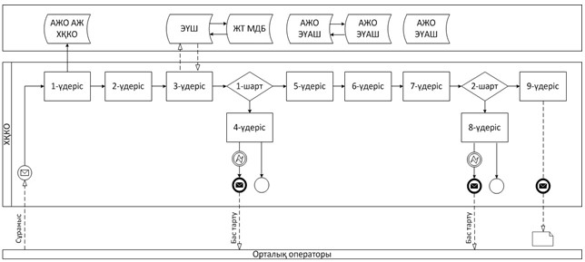
ЖАО арқылы ішінара автоматтандырылған электрондық қызметті
көрсету кезінде функционалдық өзара іс-қимыл № 1 диаграммасы
Зейнетақы қорларына, банктерге
кәмелетке толмағандардың салымдарына
иелік ету үшін, Қазақстан Республикасы
Ішкі істер министрлігі Жол полициясы
комитетінің аумақты бөлімшелеріне
кәмелетке толмаған балаларға мұраны
ресімдеу үшін анықтамалар беру»
электрондық мемлекеттік қызмет
Регламентіне 3 - қосымша
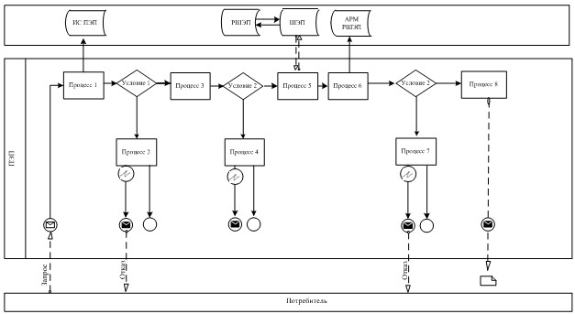
ХҚКО арқылы ішінара автоматтандырылған электрондық қызметті
көрсету кезінде функционалдық өзара іс-қимыл № 2 диаграммасы
Шартты белгілер
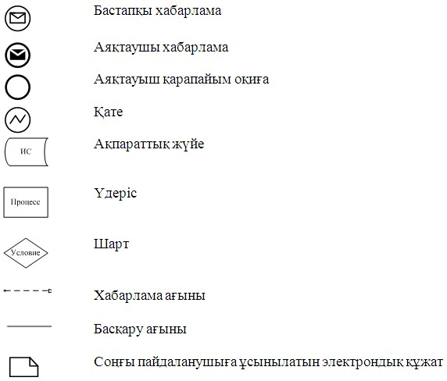
Зейнетақы қорларына, банктерге
кәмелетке толмағандардың салымдарына
иелік ету үшін, Қазақстан Республикасы
Ішкі істер министрлігі Жол полициясы
комитетінің аумақты бөлімшелеріне
кәмелетке толмаған балаларға мұраны
ресімдеу үшін анықтамалар беру»
электрондық мемлекеттік қызмет
Регламентіне 4 - қосымша
Мемлекеттік қызмет арыздың экрандық нысаны
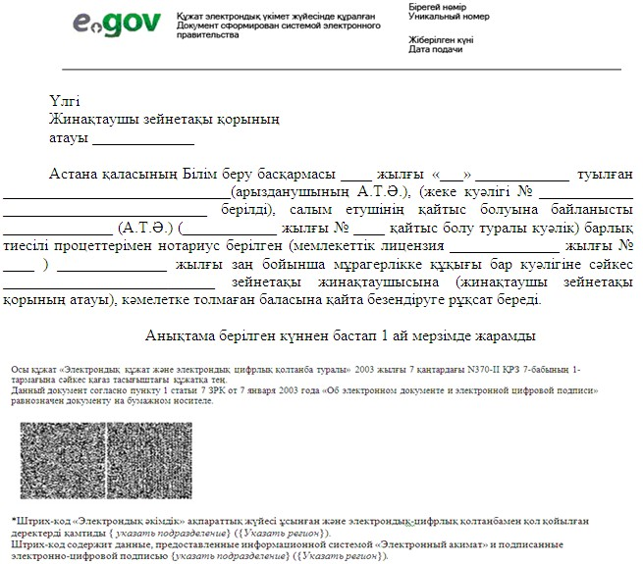
Зейнетақы қорларына, банктерге
кәмелетке толмағандардың салымдарына
иелік ету үшін, Қазақстан Республикасы
Ішкі істер министрлігі Жол полициясы
комитетінің аумақты бөлімшелеріне
кәмелетке толмаған балаларға мұраны
ресімдеу үшін анықтамалар беру»
электрондық мемлекеттік қызмет
Регламентіне 5 - қосымша
Электрондық мемлекеттік қызметке оң жауаптың шығыс нысаны
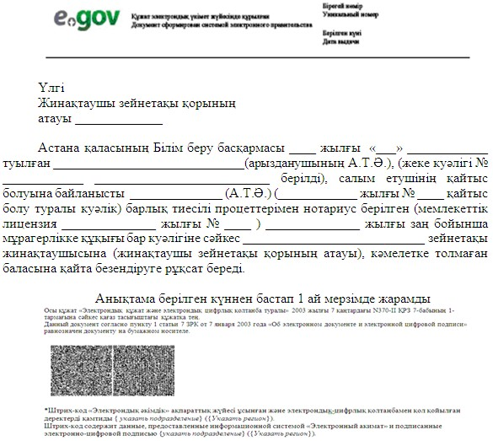
Зейнетақы қорларына, банктерге
кәмелетке толмағандардың салымдарына
иелік ету үшін, Қазақстан Республикасы
Ішкі істер министрлігі Жол полициясы
комитетінің аумақты бөлімшелеріне
кәмелетке толмаған балаларға мұраны
ресімдеу үшін анықтамалар беру»
электрондық мемлекеттік қызмет
Регламентіне 6 - қосымша
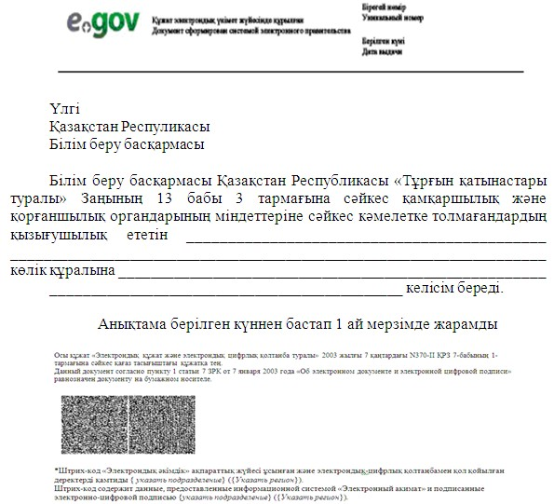
Зейнетақы қорларына, банктерге
кәмелетке толмағандардың салымдарына
иелік ету үшін, Қазақстан Республикасы
Ішкі істер министрлігі Жол полициясы
комитетінің аумақты бөлімшелеріне
кәмелетке толмаған балаларға мұраны
ресімдеу үшін анықтамалар беру»
электрондық мемлекеттік қызмет
Регламентіне 7 - қосымша
Мемлекеттік қызметтің «сапа» және «қолжетімділік»
көрсеткіштерін анықтау үшін сауалнаманың нысаны
_______________________________________________________
(қызметтің атауы)
1. Мемлекеттік қызмет көрсету үдерісінің сапасына және нәтижесіне қанағаттанасыз ба?
1) қанағаттанған жоқпын;
2) ішінара қанағаттанамын;
3) қанағаттанамын.
2. Мемлекеттік қызмет көрсету тәртібі туралы ақпараттың сапасына қанағаттанасыз ба?
1) қанағаттанған жоқпын;
2) ішінара канағаттанамын;
3) қанағаттанамын.

© 2012. Қазақстан Республикасы Әділет министрлігінің «Қазақстан Республикасының Заңнама және құқықтық ақпарат институты» ШЖҚ РМК

